PLANTLORE



Uživatelská dokumentace

Univerzita Karlova v Praze
Matematicko-fyzikální fakulta

Vedoucí: RNDr. Antonín Říha, CSc.
Lada Oberreiterová | ladaob@seznam.cz
Jakub Kotowski | jakubkotowski@gmx.net
Tomáš Kovařík | tkovarik@gmail.com
Erik Kratochvíl | krater@seznam.cz

Plantlore – uživatelská dokumentace

Table of Contents
1. Úvod 5
1.1. Zamýšlené použití Plantlore 5
1.2. Webový klient 5
1.3. Začátek práce s Plantlore 5
2. Připojování k databázi a Odhlašování 7
2.1. Proces připojení k databázi 7
2.1.1. Výběr databáze 7
2.1.2. Autentifikace - prokazování totožnosti 7
2.2. Vytváření záznamů o databázích 8
2.2.1. Přímé připojení k databázi (lokální připojení) 9
2.2.2. Vzdálené připojení k databázi 10
2.3. Úprava a mazání záznamů o databázi 11
2.4. Nejčastější problémy při připojování 12
2.5. Odhlášení od databáze 12
2.6. Obnova ztraceného připojení 12
3. Nastavení 14
4. Přehled nálezů 16
4.1. Úvod 16
4.2. Ovládací prvky přehledu nálezů 16
4.3. Třídění 17
4.4. Pořadí sloupků 17
4.5. Podrobnosti o nálezu 18
5. Přidávání a úprava nálezů 19
5.1. Dialogy 19
5.2. Úprava nálezu 20
5.3. Vypnutí nepovinných položek 20
5.4. Kontrola zadaných hodnot 20
5.6. Na závěr 21
6. Škrtací seznam 22
6.1. Práce se Škrtacím seznamem 22
6.2. Vytváření a načítání vlastního Škrtacího seznamu 22
7. Vyhledávání v nálezových datech 24
7.1. Vyhledávací dialog 24
7.2. Přidávání autorů 25
7.3. Logika vyhledávání 25
7.4. Strom lokalit 25
8. Správa autorů 27
8.1. Seznam autorů 27
8.2. Vyhledávání autorů 28
8.3. Přidávání a editace autorů 28
9. Správa publikací 30
9.1. Seznam publikací 30
9.2. Vyhledávání publikací 31
9.3. Přidávání a editace publikací 31
10. Správa metadat 33
10.1. Seznam metadat 33
10.2. Vyhledávání 34
10.3. Přidání metadat projektu 34
10.4. Editace metadat projektu 35
10.5. Detailní metadata projektu 35
10.6. Smazání metadat projektu 36
11. Správa uživatelů 37
11.1. Seznam uživatelů 37
11.2. Vyhledávání 38
11.3. Přidání uživatele 38
11.4. Editace uživatele 40
11.5. Detailní data a práva uživatele 40
11.6. Zrušení přístupu uživatele 41
11.7. Práva uživatele 41
12. Historie úprav 43
12.1. Historie nálezu 43
12.1.1. Seznam změn 44
12.1.2. Operace UNDO na vybrané položky 45
12.1.3. Logika označování změn 45
12.2. Celková historie 47
12.2.1. Operace UNDO ke zvolenému datumu a času 48
12.2.2. Pročištění databáze a smazání historie 48
13. Import nálezových dat 49
13.1. Importování nálezových dat 49
13.2. Detailní popis průběhu importu 49
14. Úprava dat v tabulkách 50
14.1. Úprava dat v tabulkách 50
14.2. Formát souboru pro úpravu tabulek 50
14.2.1. Vložení nového záznamu - ADD 51
14.2.2. Vymazání existujícího záznamu - DELETE 51
14.2.3. Akutalizace existujícího záznamu - UPDATE 52
14.3. Ukázky rozdílových souborů pro různé tabulky 52
14.4. Omezení při úpravě tabulek 53
15. Export dat 54
15.1. Co je nutné provést před tím, než začnete exportovat 54
15.2. Vlastní export záznamů 55
15.2.1. Volba jména souboru a formátu dat 55
15.2.2. Atributy záznamů (volitelně) 56
15.2.3. Průběh exportu 56
16. Plantlore Server 58
16.1. Vytvoření a spuštění nového serveru 58
16.2. Připojení k běžícímu serveru 59
16.3. Administrace serveru 60
17. Vytváření nové databáze 62
17.1. Vytváření nové databáze po instalaci Plantlore 63
17.2. Vytváření nové databáze v už fungujícím systému 63
18. Webový klient 64
18.1. Uživatelské prostředí 64
18.1.1. Přístup pro všechny 64
18.1.2. Přístup jen pro přispěvatele 64
18.1.3. Nekorektní přístup ke stránce 65
18.2. Administrátorské prostředí 65
18.2.1. Instalace 65
18.2.2. Konfigurace 65
18.2.3. Připojení k databázi 66
18.2.4. Změna vzhledu webových stránek 67
18.2.5. Ošetření přístupu k nálezovým datů 68
19. Licence 69
19.1. Obecná veřejná licence GNU 69
19.2. Preambule 69
19.3. Ustanovení a podmínky pro kopírování, distribuci a modifikaci 70

1. Úvod
Plantlore je databázový systém řešící problematiku správy botanických nálezových dat. Typickým uživatelem Plantlore je profesionální nebo polo-profesionální botanik. Rozhraní systému i jeho návrh se soustředil hlavně na kvalitní zadávání, úpravu a celkově správu nálezových dat.
V systému Plantlore tedy nenajdete funkce jako je analýza dat, generování statistik, není možné k jednotlivým taxonů ukládat obrázky nebo fotky. Na druhou stranu se Plantlore chová jako velmi inteligentní kartotéka (je možné i tisknout kartotékové položky – schedy), která se snaží všemožně usnadnit správu nálezových dat – jejich zadávání, úpravu, export, import, atd.
Plantlore také není taxonomická databáze. Nicméně návrh databázového modelu Plantlore do budoucna do jisté míry počítá s případným propojením na taxonomickou databázi. Taxonomické databáze jsou složité samy o sobě, této problematice se věnuje například takzvaný Berlínský model.

1.1. Zamýšlené použití Plantlore
Systém plantlore je navržen pro prostředí s centrální autoritou spravující „pomocná“ data a řešící případné konflikty. Pomocnými daty se myslí jiná data než čistě nálezová. To znamená například seznam taxonů, seznam teritorií, fytochorionů nebo sídel. Aby bylo možné tuto centrální správu vytvořit a udržet, přichází Plantlore se systémem práv, díky kterému je možné různé funkce povolit jen určitým uživatelům.
Stejně tak se předpokládá, že ve většině případů bude botanik pracovat doma na lokálním počítači bez připojení k Internetu a zadaná data poté vyexportuje a předá centrální autoritě která provede import do centrální databáze. Proto jsou případné konflikty při souběžné úpravě nálezů více uživateli v Plantlore řešeny takzvaným optimistický způsobem. To znamená, že se předpokládá, že ke konfliktům bude docházet velmi zřídka a proto nebude drahé je vyřešit manuálně. V praxi to znamená, že při souběžné editaci jednoho nálezu dvěma uživateli se v databázi provede jen první změna a uživatel, který editací ukončí jako druhý dostane chybovou hlášku o konfliktu.
Mimojiné pro usnadnění řešení tohoto problému Plantlore obsahuje funkci Historie nálezu, díky které je možné si nechat zobrazit všechny změny provedené na daném nálezu.

1.2. Webový klient
Plantlore obsahuje krom běžného klienta s grafickým uživatelským rozhraním i webového klienta. Webový klient bude instalován hlavně centrální autoritou, která chce občanům a svým přispěvatelům zpřístupnit část svých dat. Obyčejní lidé mají pak přístup pouze k omezeným informacím o nálezech, kdežto přispěvatelé botanici maji přístup plnohodnotný.
Webový klient také umožňuje zapojení do evropského výzkumného projektu BioCASE. Více informací o něm se můžete dozvědět na jeho internetových stránkách na adrese http://www.biocase.org/.

1.3. Začátek práce s Plantlore
Typicky se uživatel po úspěšném nainstalování Plantlore (více viz instalační příručka) do systému přihlásí, lokálně k prázdné při instalaci vytvořené databázi.
Po přihlašení do prázdné databáze nebude na klientovi mnoho zajímavého. Databázi je potřeba nejdříve naplnit daty. Data pro naplnění databáze uživatel získá od své centrální autority a postupně je naipmortuje do své databáze příkazem Soubor -> Import.
V případě, že už databáze obsahuje data nutná pro zadání povinných položek při zadávání nálezu, je možné začít s přidáváním nálezových dat získaných v pozorováním rostlin v terénu.
Hlavními funkcemi tedy alespoň ze začátku budou Přidávání nového nálezu, editace nálezu a import dat.

2. Připojování k databázi a Odhlašování

Před započetím práce s Plantlore je zapotřebí se přihlásit k databázi, se kterou chcete pracovat.

2.1. Proces připojení k databázi
Přihlášení k databázi, kde jsou Vaše data uložena, probíhá ve dvou krocích.

2.1.1. Výběr databáze
Dialogové okno pro výběr databáze je možné otevřít pomocí menu Soubor|Příhlášení.

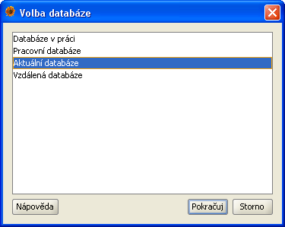

Po instalaci Plantlore je k disposici jedna databáze pojmenovaná "Ukázková databáze". Tato databáze neobsahuje žádná nálezová data a je připravena pro započetí práce. Neobsahuje-li seznam databází žádný záznam, budete jej muset vytvořit - o tom pojednává druhá část této nápovědy.
Po jisté době používání Plantlore může váš seznam databází vypadat podobně jako ten na obrázku. Plantlore automaticky předvolí tu databázi, kterou jste zvolili při posledním přihlašování. Vyberte jednu z databází v seznamu a stiskněte tlačítko Pokračuj.

2.1.2. Autentifikace - prokazování totožnosti
Pro přihlášení k databázi je potřeba se prokázat přihlašovacími údaji - uživatelským jménem a heslem. Pokud se přihlašujete poprvé, zadejte přihlašovací údaje, které jste použili při instalaci Plantlore. Nové uživatelské jméno a heslo smí z bezpečnostních důvodů přidělit pouze administrátor databáze. Často i zkušení uživatelé používají velmi slabá hesla, proto je jejich přidělování přenecháno jemu.

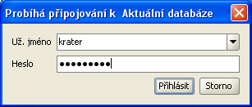
Plantlore si pamatuje několik posledních uživatelských jmen vkládaných při přihlášování; můžete vybrat jedno z připraveného seznamu, nebo zadat jiné uživatelské jméno. Hesla Plantlore neukládá a automaticky je nikdy nenabízí. Po zadání údajů stiskněte tlačítko Přihlásit.
Stiskem tlačítka Přihlásit se Plantlore pokusí připojit k vybrané databázi se zadanými přihlašovacími údaji. Připojení může (zejména pokud se připojujete ke vzdálené databázi) trvat delší dobu.
Pokud se přihlášení z nějakého důvodu nezdaří, budete o tom informováni krátkou zprávou. V opačném případě Plantlore zobrazí základní Přehled (4.).
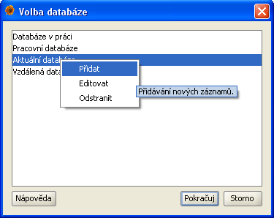

2.2. Vytváření záznamů o databázích
Chcete-li se připojit k jiné databázi, kterou jste sami vytvořili nebo kterou vytvořil někdo jiný na svém počítači, musíte vytvořit nový záznam, který popisuje, kde se databáze nachází a jak je nastavena.
Kontextové menu pro vytvoření, upravení nebo vymazání záznamu lze vyvolat stiskem pravého tlačítka myši. Vyberte položku Přidat a klikněte na ni.

Přidání nového záznamu pro připojení k databázi je rozděleno na dvě části, jimž odpovídají dvě záložky na dialogu.
- První z nich je přímé připojení, též lokální připojení. Přímé připojení k databázi lze použít pouze v případě, že vytvořená databáze se nachází v databázovém stroji (database engine), který běží na tomto počítači, tzv. lokálně. Přímé připojení vyžaduje poněkud odlišné parametry než připojení ke vzdálené databázi. Výhodou přímého připojení je jeho rychlost - komunikace s databází se nemusí nijak upravovat pro přenos po síti.
- Druhá možnost je tzv. vzdálené připojení, připojení ke vzdálené databázi. Vzdálená databáze se typicky nachází v databázovém stroji (database engine), který je spuštěn na jiném počítači v síti. Pomocí tohoto připojení je možné pracovat s databází "na dálku". Nevýhodou je zpomalení dané jednak propustností datové linky a jednak nutností speciálně upravovat přenášená data kvůli přenosu po síti.

2.2.1. Přímé připojení k databázi (lokální připojení)
Parametry popisující přímé připojení:

- Alias - Alias je krátký řetězec, který umožňuje snadnou identifikaci databáze uživatelem. Tento řetězec je zobrazován v seznamu databází. Měl by být krátký a výstižný, například: "Domácí databáze", "Projekt mapování Českého středohoří".
- Databázový stroj (engine) - Existuje několik databázových strojů (database engine), které umožňují snadnou práci s databázemi, tabulkami, uživateli, dotazy a daty. Každý databázový stroj může obsahovat několik různě pojmenovaných databází s různou strukturou a s různým obsahem. Mezi nejznámější databázové stroje patří Oracle, MSSQL, MySQL, Postgre a Firebird. Plantlore podporuje práci s různými databázovými stroji, ale je nutné přesně specifikovat, o který se jedná, aby s ním bylo možné bezchybně komunikovat. Plantlore je standardně dodávána s Postgre. Aktuálně podporované DB stroje jsou sepsány v rozbalovací nabídce, ale je možné specifikovat i jiný.
- Identifikátor DB - Databázový stroj může obsahovat několik různých databází s různou strukturou a obsahem. Databáze Plantlore mají vlastní specifickou strukturu. Pro správné připojení je nutné vyplnit identifikátor (jméno) databáze, se kterou chce pracovat.
- Port DB - Databázové stroje umožňují připojení pouze přes tzv. port. Každý databázový stroj má tento port jiný a navíc jej lze snadno změnit. Aby Plantlore věděl, kde má databázový stroj kontaktovat, musí znát port, na kterém stroj naslouchá. Port je číslo v rozsahu 0 až 65.535, přičemž je běžné, že databázové stroje využívají porty v rozsahu 1.024 a výše. Například standardní port databázového stroje Postgre je 5432.
- Parametr - Databázový stroj může být potřeba ještě nakonfigurovat nějakým specifickým způsobem. Některé stroje například vyžadují explicitní nastavení kódování znaků. Parametr slouží pro správné nastavení dodatečných parametrů připojení k databázovému stroji. Připojení k Postgre žádný parametr nevyžaduje. Odborné: parametr je hodnota předávaná v připojovacím JDBC řetězci za "?".

Na ukázku uveďme, jak by vypadalo lokální připojení k databázi nazvané "plantlore", která je uložena v databázovém stroji "Postgre", který naslouchá na portu "5432".

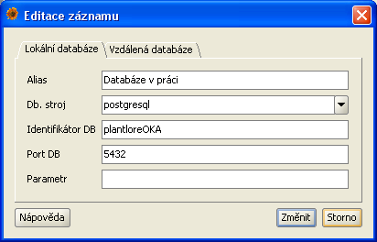

2.2.2. Vzdálené připojení k databázi
Parametry popisující vzdálené připojení:

- Alias - Alias je krátký řetězec, který umožňuje snadnou identifikaci databáze uživatelem. Tento řetězec je zobrazován v seznamu databází. Měl by být krátký a výstižný, například: "Oficiální databáze Jihočeské pobočky ČBS".
- Host - Databázový stroj obsahující databázi, k níž se chceme připojit, běží na jiném počítači v síti. Tento parametr identifikuje tento počítač a to buď podle jeho jména nebo IP adresy. Každý počítač připojený k síti musí mít svou vlastní unikátní IP adresu, podle níž je rozpoznán. IP adresa je nejčastěji čtveřice čísel oddělená tečkami, např. "192.168.0.247". Některé počítače mají kromě IP adresy přidělena i jména, např. "data.domacisit.cz". Cílový počítač lze identifikovat oběma způsoby.
- Port - Aby bylo možné se připojit ke vzdálenému databázovému stroji, je nutné na uvedeném vzdáleném počítači kontaktovat Plantlore Server, což je speciální aplikace, která má za úkol zprostředkovávat připojení vzdáleným klientům a dohlížet na počet připojených uživatelů. Tato služba musí být přístupná na vzdáleném počítači, kde se nachází i vzdálený databázový stroj, a naslouchá na nějakém portu. Standardní port, na kterém je tato služba dostupná, je 1099.
- Identifikátor DB - Databázový stroj může obsahovat několik různých databází s různou strukturou a obsahem. Databáze Plantlore mají vlastní specifickou strukturu. Pro správné připojení je nutné vyplnit identifikátor databáze, se kterou chce pracovat.

Na ukázku uveďme, jak by vypadalo nastavení pro vzdálené připojení k databázi nazvané "plantlore", která je uložena v databázovém stroji, který se nachází na počítači s adresou "192.168.0.247", a Plantlore Server naslouchá na portu "1099".
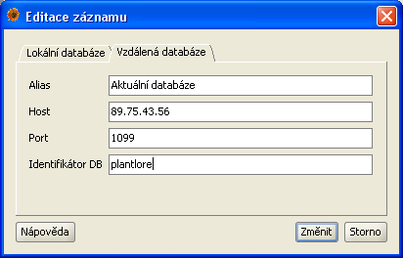

Přidáváte-li nový záznam, žádná nová databáze se nikde nevytváří; vytváří se pouze reference (odkaz) na nějakou existující databázi.

2.3. Úprava a mazání záznamů o databázi
V seznamu databází označte záznam, který chcete upravit nebo smazat. Kontextové menu pro vytvoření, upravení nebo vymazání záznamu lze vyvolat stiskem pravého tlačítka myši. Vyberte položku Editovat nebo Odstranit a klikněte na ni.

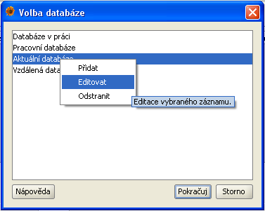
Úprava záznamů je shodná s dialogem pro přidání záznamu, ale obsahuje předvyplněné hodnoty. Detailní popis lze najít v předcházející části.
Odstranění záznamu další nastavení nemá.

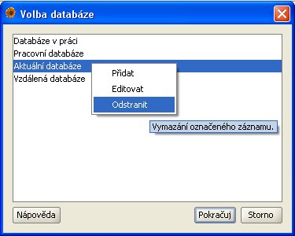
Mažete-li existující záznam, žádná databáze se nikde nemaže; ruší se pouze reference (odkaz) na nějakou existující databázi.

2.4. Nejčastější problémy při připojování
Nejčastější problémy při připojování jsou tyto:
- Nesprávně vyplněné přihlašovací údaje - uživatelské jméno nebo špatně zadané heslo. Ověřte, zda jste správně zadali oba údaje, případně zda máte vytvořený odpovídající uživatelský účet v databázi, k níž se připojujete.
- Nesprávně zadané parametry pro přímé nebo vzdálené připojení k databázi. Ověřte, zda jsou vyplněny všechny položky správně a zda obsahují aktuální data. Např. mohlo dojít ke změně IP adresy počítače, ke kterému se přihlašujete, nebo jste udělali překlep při zadávání identifikátoru databáze.
- Vypnutý databázový stroj nebo Plantlore Server. Ověřte, že databázový stroj je zapnutý, resp. se ujistěte, že na vzdáleném počítači je spuštěn Plantlore Server.

2.5. Odhlášení od databáze
Po skončení práce s databází je doporučeno se odhlásit, aby třetí osoba nezískala možnost pracovat s vašimi daty. Odhlášení provedete buď v menu položkou Odhlásit nebo vypnutím Plantlore. Oba způsoby jsou ekvivalentní.

2.6. Obnova ztraceného připojení
Při práci s Plantlore může dojít k náhlé ztrátě připojení k databázi nebo vzdálenému serveru. Důvodem může být neočekávané vypnutí nebo pád databázového stroje nebo Serveru či výpadek síťového spojení. O tomto stavu jste informováni krátkou zprávou, která popisuje problém, ke kterému došlo. V případě ztraceného spojení s databází nebo Serverem vyčkejte nějakou dobu a zkuste v menu vybrat Znovu připojit. Plantlore se pokusí navázat nové spojení. Znovu připojit můžete volat opakovaně.

3. Nastavení
Chování Plantlore je možné do jisté míry ovlivnit nastavením. Možnosti nastavení se vyvolávají z menu Soubor.
Dialogové okno s nastvením je možné otevřít pomocí menu Soubor|Nastavení. Dialog Nastavení obsahuje čtyři záložky. Z toho pouze nastavení jazyku se projeví až po restartu aplikace. Ostatní změny se projeví hned po potvrzení kliknutím na Ok.
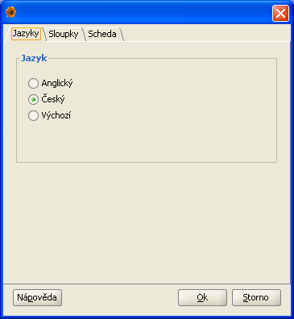

V záložce Sloupky je možné si vybrat sloupky a pořadí, ve kterém se mají zobrazovat v přehledu nálezů. Nastavení se projeví ihned po potvrzení klikntím na Ok.

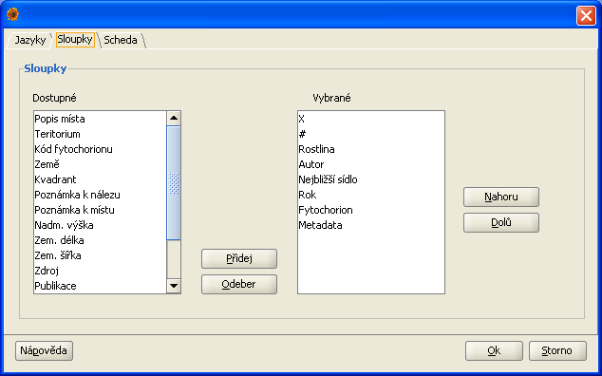
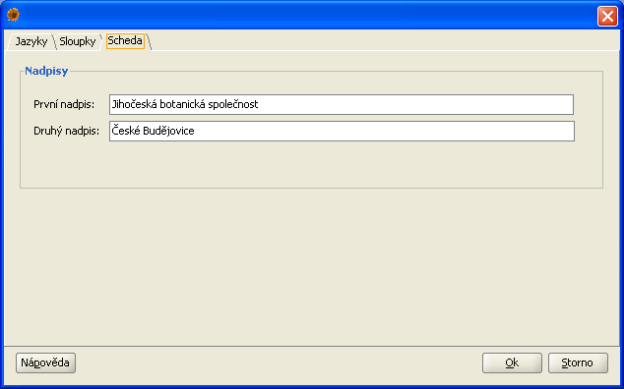
Plantlore dovoluje jednoduchou úpravu nadpisů, které se generují ve schedě. Slouží k tomu záložka Scheda.

4. Přehled nálezů
Centrem Plantlore je přehled nálezů, do kterého se dostanete po úspěšném přihlášení k serveru. Z přehledu nálezů je pak možné vyvolávat většinu ostatních funkcí Plantlore.

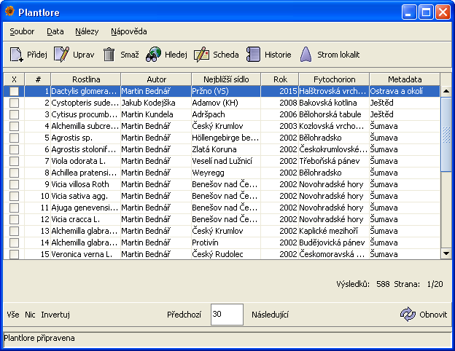

4.1. Úvod
Přehled nálezů je tabulka zobrazující seznam nálezů. Implicitně jsou zobrazeny všechny záznamy. Jejich seznam je ale možné zúžit vyhledáváním.
Výsledek vyhledávání se vždy zobrazuje v Přehledu nálezů. Pro návrat k seznamu všech nálezů stačí vyvolat dialog hledání, nic nevyplnit a pouze kliknout na tlačítko “Ok“.

4.2. Ovládací prvky přehledu nálezů
Pokud s nálezy pracujete, přehled nálezů se automaticky neaktualizuje, zůstávají v něm zobrazeny staré hodnoty. Tak je to z důvodu efektivnější práce s aplikací při pomalejším připojení na síť. Obnovení přehledu se provádí buď opětovným hledáním anebo kliknutím na tlačítko Obnovit v pravé dolní části okna.

Počet záznamů na stránku je možné měnit přepsáním čísla mezi tlačítky Předchozí a Následující. Po potvrzení stiskem klávesy Enter se velikost stránky změní. Počet záznamů na stránku z technických důvodů NENÍ momentálně možné určovat dynamicky podle aktuální velikosti okna. Z bezpečnostních důvodů je počet záznamů na stranu omezen na 1 000.
Chceteli záznamy mazat, tisknout nebo exportovat je potřeba je nejprve vybrat označením ve sloupku s názvem X. Označování záznamu se provádí zaškrtnutím příslušného políčka ve sloupku X. K hromadnému označení, odznačení a invertování označených záznamů slouží tlačítka Vše, Nic a Invertuj v levé dolní části okna. POZOR: Vyvolaná označovací akce se vždy týká pouze záznamů na aktuální stránce! Po označení záznamů, se kterými chcete pracovat, stačí vyvolat příslušný příkaz z menu, nástrojové lišty anebo klávesovou zkratkou.

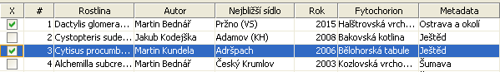

4.3. Třídění
Přehled nálezů také poskytuje omezené možnosti třídění záznamů. Třídí se vždy pouze záznamy aktuálně zobrazené na stránce. Netřídí se všechny záznamy v databázi, protože by to při velkém množství záznamů vyžadovalo mnoho času v případě pomalejšího spojení k serveru. Chcete-li setřídit záznamy například podle roku nálezu, klikněte na záhlaví sloupku Rok. V záhlaví se objeví šipka indikující směr třídění. Záznamy se po prvním kliknutí setřídí vzestupně podle roku. Chcete-li je setřídit sestupně stačí znova kliknout na záhlaví sloupku Rok. Třetí kliknutí třídění zruší. Přehled umožňuje i druhotné třídění, tj. například nejdříve podle roku a pak podle nejbližšího sídla. To lze provést kliknutím nejdříve na záhlaví sloupku Rok a pak stisknout a držet klávesu Ctrl a kliknout na záhlaví sloupku Nejbližší sídlo. Druhotné třídění indikuje o něco menší šipka v záhlaví sloupku.

4.4. Pořadí sloupků
Pořadí zobrazených sloupků je možné měnit. A to buď dočasně prostým přesunutím sloupku, chycením a posouváním myší za jeho záhlaví anebo trvale v Nastaveních. V nastaveních je možné si vybrat i jiné sloupky, které se mají zobrazit, případně nějaké vynechat.

4.5. Podrobnosti o nálezu
V tabulce nálezů nejsou vidět všechny informace o nálezu. Ty je možné zobrazit buď vyvoláním dialogu pro editaci nálezu nebo vyvoláním detailu nálezu. Detail nálezu se vyvolává buď dvojklikem na příslušný nález anebo označením nálezu myší a stiskem klávesy Enter.
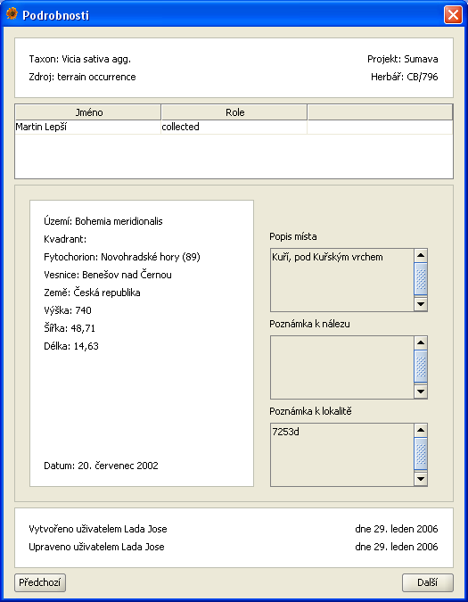
Detail nálezu umožňuje přechod na další nebo předchozí nález kliknutím na tlačítko Předcházející nebo Následující. Zobrazuje i informace o tom, který uživatel Plantlore nález vytvořil, a kdo ho naposledy editoval.

5. Přidávání a úprava nálezů
Základní manipulaci s nálezy lze provádět v dialozích pro přidávání a úpravu nálezu. Každý uživatel může upravovat jen ty záznamy, ke kterým má právo editace. Pro přidání nového nálezu uživatel také musí mít práva.

5.1. Dialogy
Dialogy pro přidávání a úpravu nálezu jsou velmi podobné vzhledem i chováním. Úpravu i přidávání můžete vyvolat z panelu nástrojů nebo z menu Nálezy|Přidej, Nálezy|Uprav. Přidávání je možné vyvolat i ze stromu lokalit.

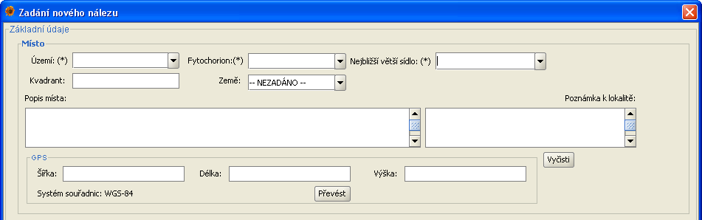
Dialog se v obou případech skládá ze tří částí: zadávání lokality, zadávání nálezu a tabulky seznamu nálezů. Tabulka se seznamem nálezů obsahuje všechny nálezy obsažené v dané lokalitě. Je zobrazena pro snazší orientaci v již zadaných nálezech. Vždy je nutné vyplnit všechny povinné položky (jsou označeny hvězdičkou). Po kliknutí na tlačítko Ok se přidá nový nález. Zobrazí se okno informující o úspěšném přidání a dialog zůstane otevřený i se všemi vyplněnými hodnotami. To umožňuje snazší a rychlejší zadávání více nálezů, které mají některé údaje společné. POZOR: při opětovném kliknutí na Ok se stejný nález přidá znovu! Tlačítko Vymaž vymaže hodnoty ve sloupcích příslušné části dialogu, aby bylo možné rychleji zadat nová data.

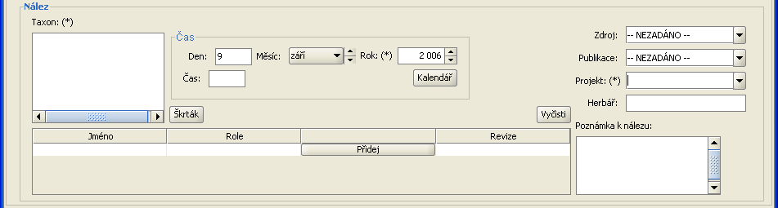
Místo je možné upřesnit zadáním souřadnic GPS. Souřadnice je možné zadat v jednom ze tří souřadných systémů: S-JTSK, S42 a WGS84. Plantlore používá jako základní souřadný systém systém WGS84, do kterého se zadané souřadnice vždy převedou.
Tabulka nálezů v dané lokalitě. Zobrazuje se pouze informace o autorech, taxonu a datu nálezu.

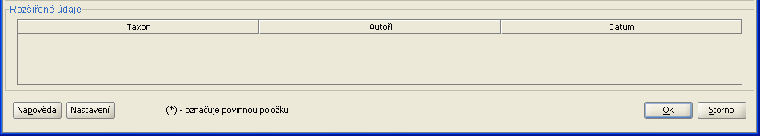

5.2. Úprava nálezu
Během upravování nálezu můžete upravovaný nález smazat nebo naopak přidat nálezy nové. Upravovací dialog je v tomto ohledu velmi pružný a pozná, jaké akce má provést. Pokud během editace nálezu smažete původní taxon, projeví se to v databázi jako byste daný nález smazali vyvoláním funkce mazání v Přehledu nálezů. Přidání nových taxonů se projeví stejně jako by byly přidány přidávacím dialogem.

5.3. Vypnutí nepovinných položek
Často se stane, že nebudete chít vyplňovat všechny nepovinné informace o nálezu. V tomto případě můžete v dialogu "vypnout" ty nepovinné položky, které zadávat nechcete. Pohyb po dialogu například tabulátorem pak bude rychlejší. Vypínaní a zapínání nepovinných položek se provádí v dialogu nastavení, který vyvoláte kliknutím na tlačítko Nastavení v levé dolní části přidávacího nebo upravovacího dialogu.

5.4. Kontrola zadaných hodnot
Plantlore automaticky kontroluje správnost zadaných dat. Kontroluje se:
- zadání všech povinných položek
- správnost zadaného data nálezu (kontroluje se, zda zadaný den existuje)
- délka zadaných dat - například poznámky mohou mít 4096 znaků
- korektnost hodnoty - je-li číslo, tam kde se očekává číslo, ... Při zadávání číselné hodnoty je potřeba použít oddělovač desetinných míst pro dané jazykové prostředí, v českém prostředí to je desetinná čárka.

5.5. Sdílení lokalit
Zadáte-li pro danou lokalitu více nálezů, budou všechny tyto nálezy na úrovni databázového modelu mít tuto lokalitu sdílet. To v praxi znamená, že Plantlore pozná, jaké nálezy do dané lokality patří. To se projeví například, pokud budete upravovat lokalitu nálezu se sdílenou lokalitou. V tom případě se vás Plantlore po kliknutí na Ok zeptá, zda chcete lokalitu upravit všem nálezům anebo jenom tomuto. Pokud vyberete jen tento, tak Plantlore vytvoří novou lokalitu, která se od původní bude lišit tím, co jste změnili. Lokalita je z databáze smazána ve chvíli, kdy je smazán poslední nález, který se na ní odkazuje.

5.6. Na závěr
Práce s nálezy vyžaduje rozvahu - například co se týče sdílení lokalit jednotlivými nálezy. Při zadání nového nálezu od začátku Plantlore zkouší, jestli už daná lokalita v databázi existuje a pokud ano, tak ji nový nález bude sdílet s ostatními. Stačí ale jen malá odchylka v zadaných údajích o lokalitě a vytvoří se lokalita nová, ve které bude nález sám. Za poctivé zadávání povinných položek povinnými hodnotami zase budete odměněni snadnější orientací v datech například pomocí stromu lokalit.

6. Škrtací seznam
Škrtací seznam, zkráceně Škrták, usnadňuje vkládání rostlin nalezených na určité lokalitě - ze seznamu rostlin se zaškrtnutím vyberou ty, které byly nalezeny. Je přístupný při vkládání nových dat.

6.1. Práce se Škrtacím seznamem
Po otevření Škrták obsahuje seznam všech rostlin, které jsou v databázi dostupné. Těch může být i několik tisíc. Ve Škrtáku se pohybujete pomocí šipek nahoru a dolů a šipek doleva a doprava. Napíšete-li dostatečně rychle po sobě počáteční písmena názvu rostliny, Škrták se přesune na první vyhovující záznam. Například rychle po sobě stisknutá písmena Z, E, L, K povedou na "Zelkova serrata (Thunb.) Makino". Na velikosti písmen nezáleží. Nejdelší prodleva mezi jednotlivými znaky je 1 sekunda; poté je další znak chápán jako vyhledávání jiné rostliny.
Označení a zrušení označení záznamu provedete klinutím levého tlačíka myši nebo mezerníkem. Zrušení označení všech záznamů provedete stiskem tlačítka Odznačit vše.

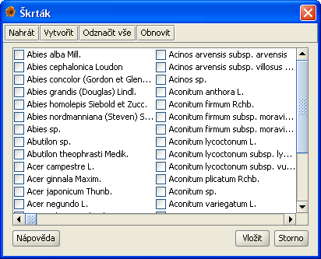
Stiskem tlačítka Vložit vložíte označené rostliny do dialogu pro přidávání nálezových dat.

6.2. Vytváření a načítání vlastního Škrtacího seznamu
Pokud vám seznam všech dostupných rostlin přijde příliš obsáhlý, neboť na vámi mapované lokalitě roste řádově jen několik stovek druhů, vytvořte si vlastní Škrtací seznam, který bude obsahovat jména těch rostlin, které považujete za nutné.
Označte názvy všech rostlin, které chcete ve výsledném Škrtáku mít, a stiskněte tlačítko Vytvořit. Uložte Škrták do souboru, ze kterého jej budete moci příště nahrát tlačítkem Nahrát.
Vlastní Škrtací seznam může vypadat třeba takto:

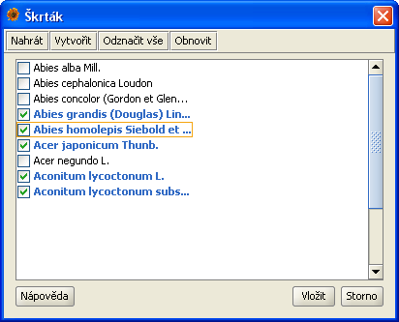

Tlačítko Obnovit vrací seznam rostlin do původního stavu obsahujícího všechny rostliny v databázi. Obnovení Škrtáku neruší vámi označené položky - pokud se stane, že ve vašem vlastním Škrtáku není nějaká rostlina, stiskněte tlačítko Obnovit a doplňte chybějící rostlinu z úplného seznamu.

7. Vyhledávání v nálezových datech
V Plantlore existují dva způsoby jak vyhledávat data - pomocí vyhledávacího dialogu, o kterém se více dozvíte zde, a pomocí takzvaného stromu lokalit.

7.1. Vyhledávací dialog
Vyhledévací dialog je přístupný z panelu nástrojů nebo z menu Nálezy|Hledej. Vyhledávací dialog obsahuje téměř stejné položky jako dialog pro přidávání a úpravu nálezů, pouze jinak uspořádaná. Vyhledávat je tedy možné podle jakýchkoli zadaných údajů.

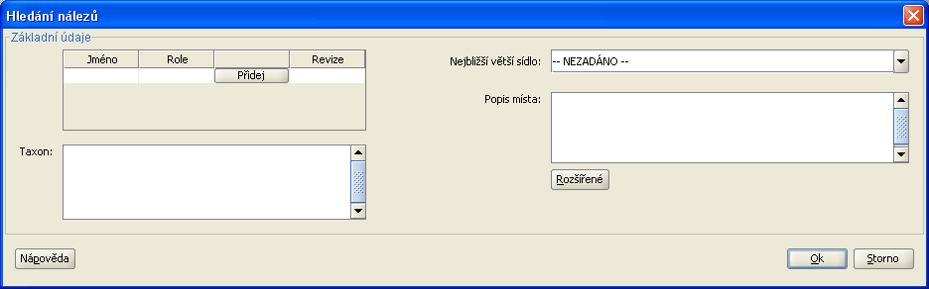
Všechny položky dialogu se zobrazí v rozšířeném dialogu po kliknutí na tlačítko Rozšířené.

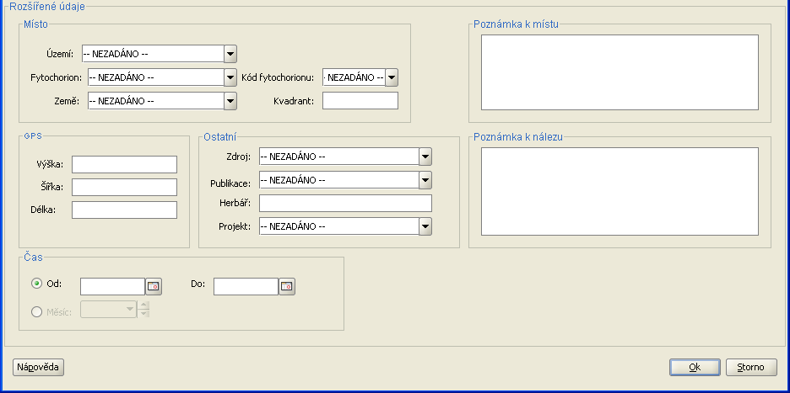
Dialog se otevírá prázdný. Pokud jej prázdný necháte a rovnou stisknete tlačítko Ok, tak se v Přehledu nálezů objeví seznam všech nálezů.
Je možné zadat jakoukoliv kombinaci zobrazených položek, kterou dialog povolí. Nepovolí například současné zadání časového intervalu a měsíce. Stejně jako dialogy pro přidávání a úpravu kontroluje správnost zadaných hodnot. Například se kontroluje, zda nadmořská výška obsahuje číselný údaj (rozlišuje se i správnost desetinného oddělovače podle jazykového prostředí).

7.2. Přidávání autorů
Zadání autora, role či poznámky u autora se provádí stejně jako u Přidávacího a editovacího dialogu. Pro přidání autora klikněte na tlačítko Přidej v levé horní části základního formuláře. Objeví se nový řádek. Zde je možné vyplnit jméno autora nebo roli autora nebo poznámku autora k nálezu. Pokud zadáte jak autora, roli i poznámku autora, tak se nebude hledat tato trojice, ale budou hledány nálezy buď se zadaným autorem nebo se zadanou rolí nebo se zadanou poznámkou. To znamená, že se tyto údaje při vyhledávání spojují logickou spojkou NEBO. Přidáte-li další řádek, opět se bude vyhledávat pomocí spojky NEBO. Pro názornost uvedeme malý příklad. Uživatel v prvním řádku zadá jako autora "Novák" a jako roli "collected". V druhém řádku zadá autora "Široký" a roli "revised". Pokud poté klikne na Ok, tak se v přehledu nálezů objeví všechny nálezy u nichž je jako jeden z autorů uveden buď Novák nebo Široký a také se zobrazí všechny nálezy, u kterých existuje autor v roli "collected" nebo autor v roli "revised".

7.3. Logika vyhledávání
Zadáte-li dva nebo více taxonů, například Pampelišku a Heřmánek, tak se vyhledávají nálezy zadaných taxonů spojených spojkou NEBO, tedy v našem příkladu se hledají nálezy buď Pampelišek nebo Heřmánků.
Ostatní vyplněné položky se do dotazu přidávají logickou spojkou a zároveň. Například tedy po zadání Heřmánku a Pampelišky jako taxonů a po vybrání Bohemia centralis se po stisku Ok v Přehledu zobrazí nálezy Heřmánků na území Bohemia centralis a nálezy Pampelišek na území Bohemia centralis.
Za zmínku stojí vyhledávání v poznámkách. Nehledá se přesná shoda se zadaným textem, ale hledá se zadaný text jako podřetězec poznámky nebo popisu místa. Zadáte-li tedy do popisu místa slovo louka a stisknete Ok, zobrazí se v přehledu všechny nálezy, které v popisu místa nálezu obsahují řetězec "louka". Stejně je tomu u hledání v poznámce k nálezu a v poznámce k místu. V obou případech nezáleží na velikosti písmen - najdou se i nálezy obsahující například slova "Louka" nebo "lOuKA".

7.4. Strom lokalit
Strom lokalit slouží k rychlému hledání v nálezech podle geografického členění. Je možné ho vyvolat z panelu nástrojů v hlavním okně aplikace.
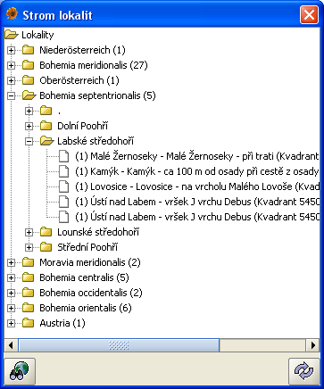
První vrstva stromu obsahuje území (teritoria), každé území pak obsahuje fytochoriony a konečně každý fytochorion obsahuje seznam lokalit. Strom obsahuje pouze ty fytochoriony a území, které už nějaký nález obsahují. Fytochoriony neobsahující žádný nález zobrazeny nejsou. Stejně tak území, která neobsahují alespoň jeden fytochorion obsahující nález nejsou zobrazena.
Nálezy v dané lokalitě můžete zobrazit buď dvojklikem na uzel lokality anebo je možné jednoduchým kliknutím lokalitu označit a pak buď kliknout na levé dolní tlačítko hledat anebo pravým kliknutím myši vyvolat kontextové menu a v něm vybrat položku Hledat.
Informace ve stromu se automaticky neaktualizují spolu s úpravami nálezových dat v databázi, aby se předešlo neočekávanému zpomalení aplikace při pomalém připojení k serveru Plantlore při komunikaci přes síť. Seznam lokalit ve fytochorionu se z databáze znovu načítá při každém rozbalení uzlu fytochorionu. Pro nové načtení celé struktury stromu slouží pravé dolní tlačítko Obnovit. Funkci Obnovit je možné vyvolat i z kontextového menu.

8. Správa autorů
Správa autorů umožňuje uživateli přidávat, upravovat a vyhledávat autory nálezů. Dialogové okno se správou autorů je možné otevřít pomocí menu Data|Správa autorů. Dialog pro správu autorů se skládá ze dvou základních částí:
- Seznam autorů - autoři, kteří jsou výsledkem posledního hledání
- Vyhledávání autorů- zde můžete zadat kritéria pro vyhledávání auutorů

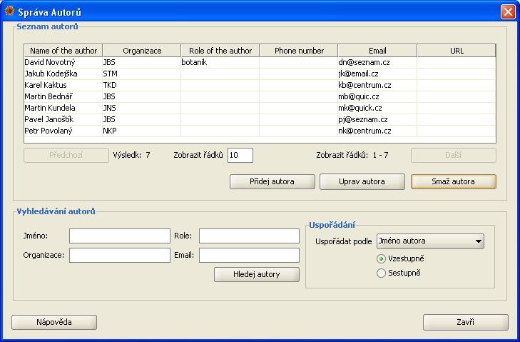

8.1. Seznam autorů
Po úspěšném vyhledání jsou výsledky zobrazeny v této části formuláře. Výsledky jsou zobrazeny po stránkách, proto nejsou bezprostředně po vyhledání zobrazeni všichni autoři. Pro přecházení mezi jednotlivými stránkami výsledků použijte tlačítek Předchozí a Následující které najdete pod tabulkou se seznamem autorů. V případě, že chcete zobrazit více záznamů na jedné stránce, zadejte počet zobrazovaných záznamů do pole pod tabulkou se seznamem autorů a stiskněte klávesu enter. Vedle tohoto pole se taktéž nachází informace celkovém počtu nalezných záznamů a rozsah který je právě zobrazen.
Tato část formuláře obsahuje taky tlačítka pro přidávání, úpravu a mazání autorů. Tlačitka Přidej autora a Uprav autora otevřou dialogové okno pro přidávání/úpravu autorů (viz níže). Tlačítko Odeber autora smaže (po potvrzení uživatelem) vybraného autora. Pro úpravu nebo smazání autora musí být daný autor vybraný v tabulce se seznamem autorů (v opačném případě systém uživatele upozorní že není vybraný žádný autor). Úpravy a mazání autorů podléhá systému oprávnění v Plantlore. Pro podrobnější informace o systému oprávnění navštivte sekci pojednávající o systému oprávnění v Plantlore.

8.2. Vyhledávání autorů
Dialog pro správu autorů umožňuje vyhledávání podle 4 parametrů: Jméno autora, organizace, role a email. Výsledky můžou být uspořádané podle jména, organizace, role, emailu, telefonního čísla nebo URL vzestupně nebo sestupně. Řetězec pro vyhledávání nemusí přesně odpovídat položce v databázi, nalezeny budou všechny záznamy, u kterých je zadaná položka podřetězcem odpovídající položky v databázi. Po zadání parametrů pro hledání se vyhledávání spouští tlačítkem Vyhledej autory.
Vyhledávání nerozlišuje malá a velká písmena.
Po otevření dialogového okna pro správu autorů se zobrazí všichni dostupní autoři. Pro pozdější zobrazení všech autorů stiskněte tlačítko Vyhledej autory bez vyplnění vyhledávacích parametrů.

8.3. Přidávání a editace autorů
Dialogové okno pro přidávaní nebo editaci autora se otevírá z hlavního okna správy autorů tlačítkem Přidej autora resp. Uprav autora. Toto okno obsahuje následující položky:
- Jméno autora - Celé jméno autora. Tato položka je povinná a nemůže zůstat nevyplněná. Maximální délka této položky je 50 znaků.
- Organizace - Organizace nebo instituce, do které autor patří. Maximální délka této položky je 50 znaků.
- Role - Role autora v dané instituci. Maximální délka této položky je 30 znaků.
- Adresa - Adresa autora. Maximální délka této položky je 255 znaků.
- Telefon - Telefonní číslo autora. Maximální délka této položky je 20 znaků.
- Email - Emailová adresa autora. Maximální délka této položky je 100 znaků.
- URL - URL adresa (webstránka) autora. Maximální délka této položky je 255 znaků.
- Poznámka - Jakákoli další informace o autorovi. Tato položka můžze být dlouhá až 4096 znaků.
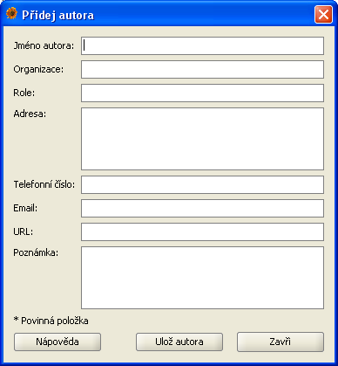

Pokud přidáváte nového autora, vyplňte jednotlivé položky a stiskněte tlačítko Ulož autora. Jediná povinná položka, která nemůže zůstat prázdná, je Jméno autora.
V případě, že upravujete už existujícího autora, vyplní se parametry vybraného autora do formuláře a můžete je upravit. Pomocí tlačítka Ulož autora se změny uloží do databáze. Jediná položka, která nesmí zůstat prázdná je tak jako u přidávání Jméno autora.

9. Správa publikací
Správa publikací umožňuje uživateli přidávat, upravovat a vyhledávat publikace, ve kterých byly nálezy publikované. Dialogové okno se správou publikací je možné otevřít pomocí menu Data|Správa publikací.
Dialog pro správu publikací se skládá ze dvou základních částí:
- Seznam publikací - publikace, které jsou výsledkem posledního hledání
- Vyhledávání publikací - zde můžete zadat kritéria pro vyhledávání publikací

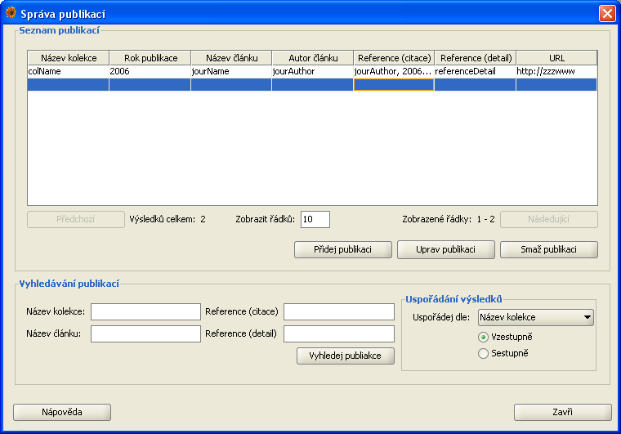

9.1. Seznam publikací
Po úspěšném vyhledání jsou výsledky zobrazeny v této části formuláře. Výsledky jsou zobrazeny po stránkách, proto nejsou bezprostředně po vyhledání zobrazené všechny publikace. Pro přecházení mezi jednotlivými stránkami výsledků použijte tlačítek Předchozí a Následující které najdete pod tabulkou se seznamem publikací. V případě, že chcete zobrazit více záznamů na jedné stránce, zadejte počet zobrazovaných záznamů do pole pod tabulkou se seznamem publikací a stiskněte klávesu enter. Vedle tohoto pole se taktéž nachází informace celkovém počtu nalezných záznamů a rozsah který je právě zobrazen.
Tato část formuláře obsahuje taky tlačítka pro přidávání, úpravu a mazání publikací. Tlačitka Přidej publikaci a Uprav publikaci otevřou dialogové okno pro přidávání/úpravu publikací (viz níže). Tlačítko Odeber publikaci smaže (po potvrzení uživatelem) vybranou publikaci. Pro úpravu nebo smazání publikace musí být daná publikace vybraná v tabulce se seznamem publikací (v opačném případě systém uživatele upozorní že není vybraná žádná publikace). Úpravy a mazání publikací podléhá systému oprávnění v Plantlore. Pro podrobnější informace o systému oprávnění navštivte sekci Práva.

9.2. Vyhledávání publikací
Dialog pro správu publikací umožňuje vyhledávání podle 4 parametrů: Jméno kolekce, název článku, citace a podrobné informace. Výsledky mohou být uspořádané podle jména kolekce, roku publikace, jména článku, autora článku, citace a podrobných informací vzestupně nebo sestupně. Řetězec pro vyhledávání nemusí přesně odpovídat položce v databázi, nalezeny budou všechny záznamy, u kterých je zadaná položka podřetězcem odpovídajíci položky v databázi. Po zadání parametrů pro hledání se vyhledávaní spouští tlačítkem Vyhledej publikace.
Vyhledávání nerozlišuje malá a velká písmena.
Po otevření dialogového okna pro správu publikací se zobrazí všechny dostupné publikace. Pro pozdější zobrazení všech publikací stiskněte tlačítko Vyhledej publikace bez vyplnění vyhledávacích parametrů.

9.3. Přidávání a editace publikací
Dialogové okno pro přidávání nebo editaci publikací se otevírá z hlavního okna správy publikací tlačítkem Přidej publikaci resp. Uprav publikaci. Toto okno obsahuje následující položky:
- Jméno kolekce - Jméno kolekce do které daná publikace patří. Maximální délka této položky je 255 znaků.
- Rok publikace - Rok, ve kterém došlo k publikaci nálezu.
- Název článku - Název článku, ve kterém byl nález publikován. Maximální délka této položky je 255 znaků.
- Jméno autora článku - Autor článku ve kterém byl nález publikován. Maximální délka této položky je 255 znaků.
- Detail - Detail odkazu na článek. Maximální délka této položky je 100 znaků.
- URL - URL odkazující na publikaci. Maximální délka této položky je 100 znaků.
- Poznámka - Jakákoli další informace o publikaci. Maximální délka této položky je 4096 znaků.
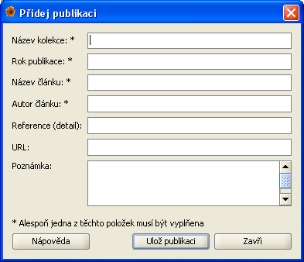

Pokud přidáváte novou publikaci, vyplňte jednotlivé položky a stiskněte tlačítko Ulož publikaci. Alespoň jedna z následujících položek musí být vyplněna: Autor článku, rok publikace, jméno článku, jméno kolekce.
V případě, že upravujete už existující publikaci, vyplní se parametry vybrané publikace do formuláře a můžete je upravit. Pomocí tlačítka Ulož publikaci se změny uloží do databáze. Tak jako u přidávání publikací, alespoň jedna z těchto položek musí být vyplněná: Autor článku, rok publikace, jméno článku, jméno kolekce

10. Správa metadat
Správce metadat umožňuje administrátorovi přidávat, editovat a mazat metadata jednotlivých projektů. Správce metadat otevřete z menu Data/Správa metadat nebo klávesovou zkratkou CTRL + M.
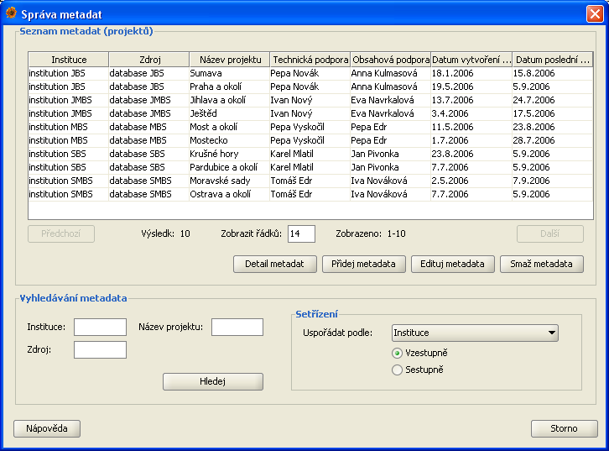
Dialog pro správu metadat je rozdělen do dvou částí:
- Seznam metadat projektů - zobrazení seznamu metadat existujících projektů podle kritérií zadaných pro vyhledávání a setřízení
- Vyhledávání - zadání požadavků pro vyhledávání a setřízení metadat

10.1. Seznam metadat
Po úspěšném vyhledávání je v této části zobrazen seznam vyhledaných metadat projektů. Počet projektů zobrazených v tabulce si můžete sami nastavit přepsáním hodnoty pro Zobrazit řádků a potvrzením nové hodnoty klávesovým tlačítkem ENTER. V tabulce se přepínáte na další nebo předchozí seznam uživatelů pomocí tlačítek Předchozí a Následující. Informace o aktuálně zobrazeném seznamu metadat projektů jsou uvedeny v části pod tabulkou.
Pro práci se záznamem jsou zde k dispozici tlačítka:
- Přidej metadata – přídání metadat projektu
- Edituj metadata – editace metadat projektu
- Detail metadat - detail metadat projektu
- Smaž metadata - smazání metadat projektu

10.2. Vyhledávání
Správce metadat nábízí administrátorovi možnost vyhledávat podle tří parametrů: instituce, název projektu a zdroj dat. Výsledek může být setřízen podle názvu instituce, názvu projektu, zdroji dat, jménu osoby pro technickou podporu, jménu osoby pro obsahovou podporu, data vytvoření projektu a data poslední modifikace projektu. Pokud nejsou zadány žádné parametry a omezení budou vyhledána všechna metadata projektů.
Pozor: při vyhledávání jsou rozlišována velká a malá písmena (case sensitive).

10.3. Přidání metadat projektu
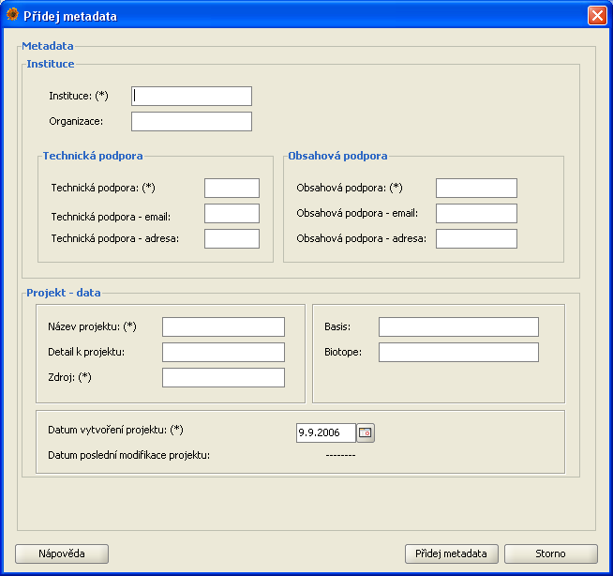
Dialog pro přidání nového projektu můžete otevřít ze Správce metadat. V zobrazeném okně jsou k vyplnění následující položky:
- Instituce - jednoznačný identifikátor instituce, která je vlastníkem originálního datového zdroje. Tato položka je povinná a bez jejího vyplnění vám aplikace nedovolí metadata přidat.
- Organizace - zkratka organizace.
- Technická podpora - jméno osoby, která se stará o technickou část projektu. Tato položka je povinná.
- Technická podpora - email - kontaktní email na osobu, která se stará o technickou část projektu.
- Technická podpora - adresa - kontaktní adresa na osobu, která se stará o technickou část projektu.
- Obsahová podpora - jméno osoby, které má na starosti obsahovou část projektu. Tato položka je povinná.
- Obsahová podpora - email - kontaktní email na osobu, které má na starosti obsahovou projektu.
- Obsahová podpora - adresa - kontaktní adresa na osobu, které má na starosti obsahovou část projektu.
- Název projektu - krátký název projektu. Název projektu je povinná položka a musí být v rámci databáze jednoznačná.
- Detail k projektu - podrobnější popis projektu.
- Zdroj - jméno nebo kód datového zdroje. Tato položka je povinná.
- Basis - informace o tom, co dané záznamy popisují (preservedSpecimen, ...).
- Biotope - inforace o biotopu
- Datum vytvoření projektu - datum a čas, kdy byl projekt vytvořen. Tato položka je povinná.
- Datum poslední modifikace projektu - datum a čas, kdy v projektu byly záznamy naposled modifikovány, vloženy nebo smazány.

10.4. Editace metadat projektu
Dialog pro editaci metadat existujícího projektu otevřete ze Správce metadat. Nezapomeňte, že pro otevření dialogu musíte mít označený projekt, jehož matadata se chystáte editovat. Dialogy pro přidávání a úpravu metadat jsou velmi podobné vzhledem i chováním . Povinné položky jsou: Instituce, jméno osoby pro Technickou podporu, jméno osoby pro Obsahovou podporu, Název projektu a Zdroj dat.
Needitovatelené položky jsou:
- Datum vytvoření projektu - datum a čas informující o vytvoření uživatele. Needitovatelná položka.
- Datum poslední modifikace projektu - datum a čas informující o zrušení přístupu uživatele do aplikace. Needitovatelná položka.
Informace o změnách provedených v jednolivých metadatech může administrátor dohledat v dialogu celkové historie, kde může využít i možnosti návratu k dřívějším hodnotám.

10.5. Detailní metadata projektu
Dialog zobrazující detailní informaci o metadatech projektu. Pro otevření tohoto dialogu je nutné označit požadovaný projekt. Dialog je téměř totožný s edit dialogem. Všechny položky jsou needitovatelné, mají jen informační charakter.

10.6. Smazání metadat projektu
Pro smazání metadat příslušného projektu se použije tlačítko Smaž metadata ve správci metadat. Před stisknutím tohoto tlačítka je nutné označit požadovaná metadata. Po stisku tohoto tlačítka bude uživatel informován o operaci, kterou se chystá provést. Potvrzením této operace budou metadata smazána.
Obnovení smazaných metadat může administrátor prostřednicvím dialogu pro sledování celkové historie nálezových dat.

11. Správa uživatelů
Aplikace Plantlore umožní přístup a práci s nálezovými daty jen uživatelům, kteří mají v aplikaci vytvořený uživatelský účet. Data jsou tímto více chráněná před poškozením a zneužití. Administrátor má přehled, kdo má k nálezovým datům přístup a kdo je editoval. Správce uživatelů umožňuje administrátorovi přidávat a editovat uživatele, nastavovat práva uživatelů a také ukončovat jejich přístup do aplikace. Správce uživatelů otevřete z menu Data/Správa uživatelů.

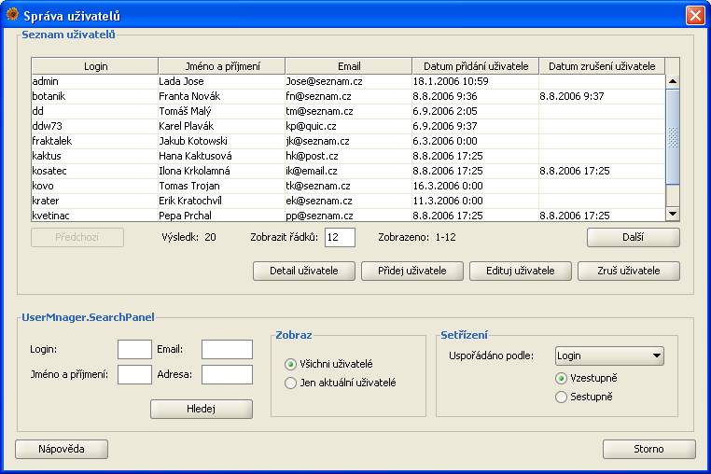
Dialog pro správu uživatelských účtů je rozdělen do dvou částí:
- Seznam uživatelů - zobrazení seznamu uživatelů podle kritérií zadaných pro vyhledávání a setřízení
- Vyhledávání - zadání požadavků pro vyhledávání a setřízení uživatelů

11.1. Seznam uživatelů
Po úspěšném vyhledávání je v této části zobrazen seznam vyhledaných uživatelů. Počet uživatelů zobrazených v tabulce si můžete sami nastavit přepsáním hodnoty pro Zobrazit řádků a potvrzením nové hodnoty klávesovým tlačítkem ENTER. V tabulce se přepínáte na další nebo předchozí seznam uživatelů pomocí tlačítek Předchozí a Následující. Informace o aktuálně zobrazeném seznamu uživatelů jsou uvedeny v části pod tabulkou.
Pro práci se záznamem jsou zde k dispozici tlačítka:
- Přidej uživatele -přidání uživatele
- Edituj uživatele – editace uživatele
- Detail uživatele – detailní data a práva uživatele
- Zruš uživatele – zrušení přístupu uživatele

11.2. Vyhledávání
Správce uživatelů nábízí administrátorovi možnost vyhledávat podle čtyř parametrů: přihlašovací jméno (login), jméno, email a adresa. Výsledek může být setřízen podle přihlašovacího jména, křesního jména, příjmení a data vytvoření uživatele a to sestupně, nebo vzestupně. Dalším kritériem pro vyhledávání je požadavek zobrazení všech uživatelů, nebo jen uživatelů s platným přístupem do aplikace (hodnota položky Datum zrušení uživatele je u těchto uživatelů nevyplněna). Pokud nejsou zadány žadné parametry a omezení budou vyhledáni všichni uživatelé.
Pozor: při vyhledávání jsou rozlišována velká a malá písmena (case sensitive).

11.3. Přidání uživatele
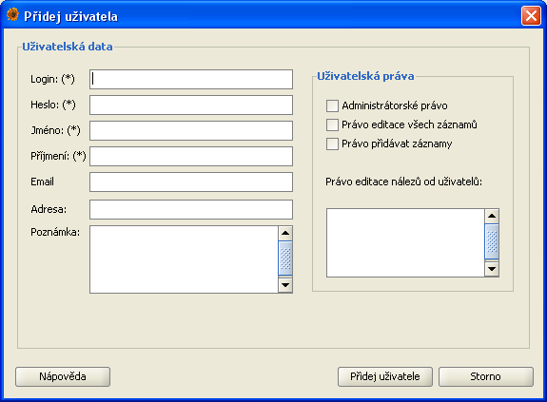

Dialog pro přidání nového uživatele můžete otevřít ze Správce uživatelů. V zobrazeném okně jsou k vyplnění následující položky:

Uživatelská data
- Login - login uživatele, který bude používán k přihlašování do aplikace. Tato položka je povinná a bez jejího vyplnění vám aplikace nedovolí uživatele přidat. Login musí být v rámci databáze jednoznačný a není po uložení uživatele editovatelný.
- Heslo - přihlašovací heslo uživatele. Tato položka je povinná.
- Jméno - křesní jméno uživatele. Tato položka je povinná.
- Příjmení - příjmení uživatele. Tato položka je povinná.
- Email - email uživatele.
- Adresa - adresa uživatele.
- Poznámka - poznámka administrátora o uživateli

Uživatelská práva
- Administrátorské právo - jeho označením získá uživatel stejná práva jako administrátor. Přidělení administrátorských práv důkladně promyslete. Doporučení: administrátorská práva by měl mít jen jeden uživatel, abyste docílili větší bezpečnosti.
- Právo editovat vše - jeho označením získá uživatel právo editovat všechny nálezy v databázi
- Právo přidávat záznamy - jeho označením získá uživatel právo pro přidávání nových nálezů
- Pravo editace nálezů uživatelů - tato položka obsahuje seznam uživatelů, jejichž nálezy bude moci daný uživatel editovat

11.4. Editace uživatele
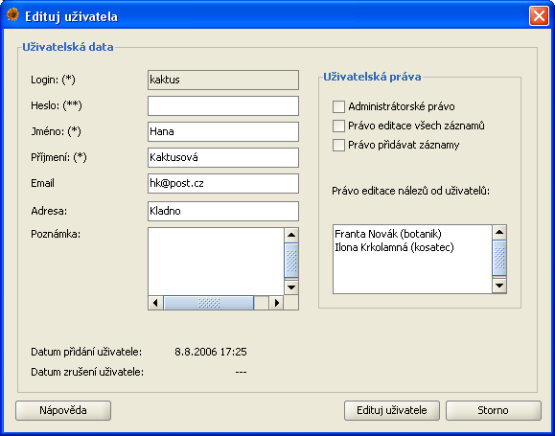
Dialog pro editaci existujícího uživatele otevřete ze Správce uživatelů. Nezapomeňte, že pro otevření dialogu musíte mít označeného uživatele. Vzhled editačního dialogu je téměř totožný s dialogem pro přidávání uživatele. Povinné položky jsou: heslo, jméno, příjmení, email.
Needitovatelené položky jsou:
- Login
- Datum vytvoření - datum a čas informující o vytvoření uživatele. Needitovatelná položka.
- Datum zrušení - datum a čas informující o zrušení přístupu uživatele do aplikace. Needitovatelná položka.

11.5. Detailní data a práva uživatele
Dialog zobrazující detailní informaci o uživatelovi a jeho právech otevřete ze Správce uživatelů. Pro otevření tohoto dialogu je nutné označit požadovaného uživatele v seznamu uživatelů. Dialog je téměř totožný s editačním dialogem. Všechny položky jsou needitovatelné, mají jen informační charakter.

11.6. Zrušení přístupu uživatele
Pro zrušení přístupu uživatele do aplikace se použije tlačítko Zruš uživatele ve správci uživatelů. Před stisknutím tohoto tlačítka je nutné označit požadovaného uživatele v seznamu uživatelů. Po stisku tohoto tlačítka bude uživatel informován o operaci, kterou se chystá provést. Potvrzením této operace bude uživateli nastaven aktuální čas do položky Datum zrušení uživatele.
Obnovení přístupu pro zrušeného uživate znamená přidání nového uživatele. Login přidávaného uživatele musí být v rámci databáze jednoznačný (tzn. nelze použít login uživatele, který má nebo dříve měl účet v dané databázi). V databázi tak zůstává přehled o obdobích, kdy měl který uživatel přístup do aplikace.

11.7. Práva uživatele
Administrátor při přidávání či editaci uživatele nastavuje práva pro práci s nálezovými daty.
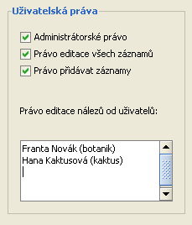
Uživatel může mít následující práva:
- právo prohlížení dat - toto právo se nikde nenastavuje a uživatel je získává automaticky s vytvořením přístupu do aplikace
- právo přidávat data - nastavením tohoto práva má uživatel možnost přídávat nálezy, autory a publikace. Zároveň má automaticky právo editovat záznamy, které přidal a prohlížet všechny nálezy. Dále má právo na zobrazení historie nálezu, který přidal.
- právo editace data jiných uživatelů - uživatel (Pepa) může požadat administrátora o přidání konkrétního uživatele (Franty) do senamu uživatelů, jejichž záznamy má právo editovat (s právem editovat záznam je i spojeno právo přistupovat k historii tohoto záznamu). Přidání uživatelů do tohoto seznamu záleží na administrátorovi a na vzájemné domluvě uživatelů.
- právo editovat vše - uživatel s tímto právem muže editovat jakýkoliv záznam nálezu, autora a publikace bez ohledu na vlastníka tohoto záznamu. Dále má právo na práci s hisotorií jakéhokoliv nálezu, ale stále nemá právo na práci s celkovou historií.
- právo administrátora - uživatel s právem administrátora má samozřejmě ty nejvyšší práva - může editovat nálezy, metadata, publikace, autory, rostliny, uživatele. Má právo na historii jednotlivých záznamů, ale i na celkovou historii.

12. Historie úprav
Plantlore vám nabízí možnost sledovat historii změn vašich nálezových dat. Díky této funkci máte možnost zjistit kdo, kdy a jak změnil informace o konkrétním nálezu, autorovi, publikaci či metadatech.
Mezi základní zaznamenávané informace o změně patří:
- datum a čas změny
- typ operace (vložení, editování, smazání)
- jméno uživatele, který změnu provedl
- název editované položky, nebo identifikace vloženého/smazaného záznamu
- stará hodnota editované položky
- nová hodnota editované položky
Plantlore kromě možnosti sledovat zmíněné změny v nálezových datech vám umožní zrušit tyto změny a vrátit se tak k dřívějším hodnotám. Historie je silným nástrojem umožňující zásah do vašich nálezových dat a proto je nutné, aby práce s historií byla z bezpečnostních důvodů omezena jen na uživatele, kteří mají dostatečné oprávnění (viz. Práva uživatelů).
Exitují dva odlišné způsoby práce s historií úprav:
Historie nálezu - dává uživateli možnost sledovat historii změn vybraného nálezu a použít operaci UNDO na vybrané změny
Celková historie - dává administrátorovi nástroj pro kontrolu provedených změn v datech a možnost provést operaci UNDO ke konkrétnímu datu/času

12.1. Historie nálezu
Pro přístup k historii vybraného nálezu stačí jen označit tento nález a kliknout na tlačítko History. Pokud je tlačítko History neaktivní, tak přístup k historii úprav vám byl znemožněn a nemáte právo na práci s vybraným nálezem. Určitě nebude na škodu zmínit, v jakém případě máte právo pracovat s historií nálezu.
Historie nálezu je přístupná uživateli, který:
- daný nález vložil do databáze
- má právo editovat záznamy uživatele, který tento nález vložil do databáze
- má právo editovat všechny nálezy uložené v databázi
- má právo administrátora
Pokud nemáte přístup k historii nálezu a chtěli byste ho získat, tak kontaktujte administrátora Plantlore.
Podrobnější informace o právech uživatelů můžete nastudovat v časti Práva uživatelů.

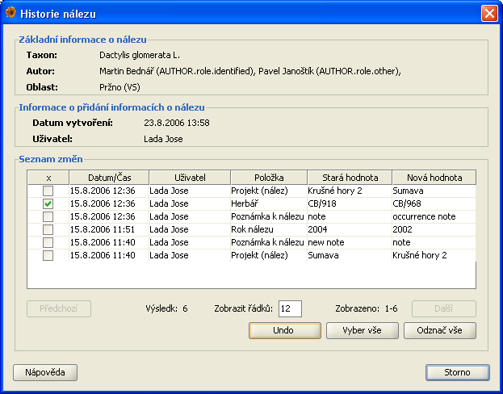
Dialog historie nálezu je rozdělen do tří částí.
- Detaily nálezu - zde jsou zobrazeny aktuální informace o nálezu (taxon, autoři nálezu a lokalita)
- Vytvoření nálezu - zde jsou zobrazeny informace o vložení nálezu do databáze (datum/čas vložení a uživatel, který záznam vložil do databáze)
- Seznam změn - zde jsou zobrazeny základní informace o jednotlivých změnách nálezu

12.1.1. Seznam změn
Seznam změn nálezu je setřízen od časově nejmladších po časově nejstarší změnu a je zobrazen v tabulce, která obsahuje následující údaje:
- X - slouží pro výběr jednotlivých změn
- Datum/Čas - informuje o době, kdy ke změně došlo
- Uživatel - odpovídá uživateli, který změnu provedl
- Položka - informuje o položce, která byla změněna
- Stará hodnota - obsahuje hodnotu položky před změnou
- Nová hodnota - obsahuje novou hodnotu položky

12.1.2. Operace UNDO na vybrané položky
V historii nálezu si můžete vybrat změnu jen konkrétní položky v záznamu a vrátit se k její staré hodnotě. Liší se tedy od klasické UNDO operace, kde se provedené změny v záznamu vrací od nejmladší po nejstarší v časovém sledu v jakém k nim došlo. Uveďmě si příklad, kdy využijeme zmíněného vylepšení operace UNDO:
Uděláte opravy položek "Herbář", "Rok nálezu", "Poznámku k nálezu" a po těchto opravách uděláte ještě dalších dvacet změn. Už si nepamatujete přesně první uložené znění poznámky k nálezu, ale chcete se k němu vrátit. U klasického operace UNDO byste museli zrušit postupně všechny poslední změny, abyste nastavili zpět první znění poznáky k nálezu. V dialogu historie je splnění vašeho požadavku jednoduché. Pokud budete chtít jen zjistit první znění poznámky k nálezu, stačí si v seznamu změn najít nejstarší zněmu poznámky a v sloupku STARÁ HODNOTA už vidíte hledaný text. Pokud chcete poznámce nastavit její první uloženou hodnotu, tak stačí najít nejstarší změnu výsledku revize, vybrat daný řádek pomocí sloupku X a kliknout na tlačítko UNDO. Nelekněte se, že výběrem daného řádku se vám vyberou i řádky, v kterých je zaznamenána mladší změna této poznámky, toto chování vychází z logiky označování změn (popsáno níže).

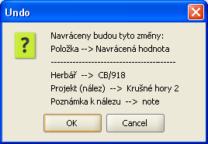

Jak již bylo zmíněno, tak pomocí sloupku X vybíráte úpravy, které chcete vrátit. Označení či odznačení lze provést myší kliknutím v sloubku X požadovaného řádku. Pro označování můžete využít i tlačítka Vyber vše a Odznač vše, která označí nebo odznačí všechny změny nálezu zobrazené v tabulce. Počet položek zobrazených v tabulce si můžete sami nastavit přepsáním hodnoty pro Zobrazit řádků a potvrzením nové hodnoty klávesovým tlačítkem ENTER. V tabulce se přepínáte na další nebo předchozí seznam změn pomocí tlačítek Předchozí a Následující. Informace o aktuálně zobrazeném seznamu změn jsou uvedeny v části pod tabulkou.
Po stisknutí tlačítko UNDO se zobrazí informace se seznamem změn, které budou provedeny. Volbou tlačítka STORNO zrušíte operaci. Volbou tlačítka OK naopak potvrdíte operaci a provede se návrat vybraných změn nálezu. Z historie budou smazány všechny označené řádky v době zavolání operace UNDO (na označené řádky byla provedena operace UNDO).

12.1.3. Logika označování změn
Položky v záznamu můžou být upravovány vícekrát, proto je při označování změn v dialogu historie nutné ošetřit několik situací.
Pro lepší názornější vysvětlení si to uveďme na příkladu:
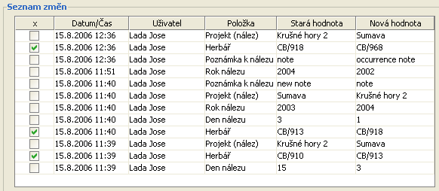
Předpokládejme, že položka HERBÁŘ byla n-krát změněna. V dialogu historie existuje n řádků, které informují o změně položky HERBÁŘ. Ve výše uvedeném obrázku je vidět změna HERBÁŘ 15.8.2006 11:39 z hodnoty CB/910 na hodnotu CB/913, mladší změna HERBÁŘ 15.8.2006 11:40 z hodnoty CB/913 na hodnotu CB/918 a nejmladší změna HERBÁŘ 15.8.2006 12:36 z hodnoty CB/918 na hodnotu CB/968. Při označování a odznačování těchto změn může dojít k následujícím situacím:
- Uživatel se chce vrátit k situaci, kdy položka HERBÁŘ měla hodnotu CB/910. Musí tedy označit příslušný řádek se změnou z 15.8.2006 11:39. Protože existují ještě mladší změny položky HERBÁŘ, budou označeny i řádky pro změny HERBÁŘ 15.8.2006 11:40 a HERBÁŘ 15.8.2006 12:36. Po zavolání operace UNDO bude mít položka HERBÁŘ zvoleného zaznamu hodnotu CB/910 a z historie budou smazány všechny označené řádky.
- Uživatel má v dialogu označené změny položky HERBÁŘ z 15.8.2006 11:39, 15.8.2006 11:40 a 15.8.2006 12:36 a rozhodl se jen pro návrat změny z 15.8.2006 11:39, to je k hodnotě CB/918. V této situaci musí uživatel odznačit změnu z 15.8.2006 11:40. Pokud by byly označeny i starší změny (např. 15.8.2006 11:39) položky HERBÁŘ, budou odznačením změny z 15.8.2006 11:40 automaticky odznačeny.
- Uživatel má v dialogu označené změny položky HERBÁŘ z 15.8.2006 11:39, 15.8.2006 11:40 a 15.8.2006 12:36 a rozhodl se tyto změny neprovést. K odznačení všech změn položky HERBÁŘ stačí odznačit nejmladší změnu a automaticky buou odznačny změny starší. Uživatel odznačením mladší změny řekne, že chce zachovat tuto změnu položky HERBÁŘ.

12.2. Celková historie
Dialog celkové historie sledovaných změn je přístupný pouze uživateli s právem administrátora. Pokud máte administrátorská práva můžete tento dialog otevří z menu Data/Celková historie. Pokud administrátorská práva nemáte, je položka v menu pro vás neaktivní.
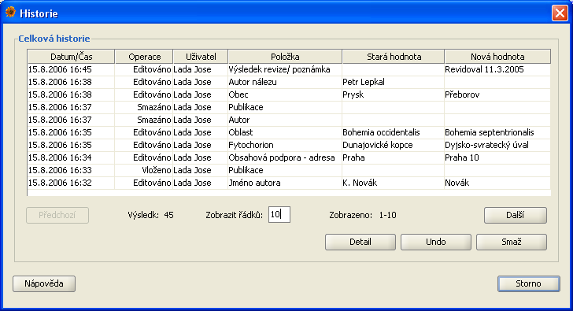
V dialogu je zobrazen seznam všech změn týkajících se metadat, nálezů, autorů a publikací. Tento seznam je setřízen od časově nejmladších po časově nejstarší změnu a je zobrazen v tabulce, která obsahuje následující údaje:
- Datum/čas - informuje o době, kdy ke změně došlo
- Operace - informuje o operaci, která byla provedena (vložení, editování, smazání)
- Uživatel - odpovídá uživatelovi, který změnu provedl
- Položka - informuje o položce, která byla změněna
- Stará hodnota - obsahuje hodnotu položky před změnou (vyplněna jen pro operaci edit)
- Nová hodnota - obsahuje novou hodnotu položky (vyplněna jen pro operaci edit)
Pokud chcete zjistit podrobnější informace o nálezu, metadatech, autorovi nebo publikaci, tak označte řádek tabulky se změnou, pro kterou se zajímate o podrobnější informace, a stiskněte tlačítko Detail.
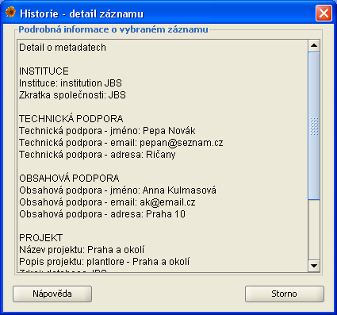

12.2.1. Operace UNDO ke zvolenému datumu a času
Operace Undo vrací postupně změny provedené v databázi a to od časově nejmladší po časově nejstarší změnu. Před stisknutím tlačítka UNDO je nutné označit řádek tabulky, do kterého (i včetně něj) se má provést návrat změn v databázi. Po stisknutí tlačítka Undo se zobrazí informace o zvoleném datu/času pro tuto operaci. Následným potvrzením tlačítkem OK dojde k provedení operace UNDO a zároveň smazání vrácených změn z historie.

12.2.2. Pročištění databáze a smazání historie
V databázi jsou uloženy i záznamy, které uživatel smazal a informace o tomto smazání je zaznamenána v tabulkách historie. Existence těchto neaktivních záznamů je nutná pro operaci UNDO. Máte však možnost využít operace Smaž, která pročistí databázi od neaktivních záznamů a zároveň smaže všechna data z historie. Před provedením této operace by bylo dobré provést zálohu databáze. Zálohu databáze je nutné provést pomocí nástroje třetí strany. Po stisku tlačítka Smaž se objeví dialog s informací o operaci, kterou se chystáte provést, a teprve po potvrzení tohoto dialogu bude operace provedena.

13. Import nálezových dat
Vaše nálezová data jsou při práci s Plantlore uchovávána v databázi. K datům nelze přistupovat přímo; přenos dat na jiné počítače vyžaduje použití Exportu a Importu. Import slouží k znovunačtení nálezových dat ze souboru na disku do databáze programu.
Import lze provádět po přihlášení k jakékoli databázi - i databázi vzdálené. U vzdáleného připojení je nutné uvážit přenosovou kapacitu linky, kterou používáte pro připojení, neboť se může přenášet značné množství dat a doba nutná k provedení celé operace by byla neúnosná.
Při importu nálezových dat dochází k modifikaci obsahu databáze. Aby se předešlo neoprávněné manipulaci s daty, je potřeba mít k importu dostatečná uživatelská práva. Nemáte-li právo přidávat záznamy, import neuspěje nikdy. O právech se pojednává v sekci Správa uživatelů.

13.1. Importování nálezových dat
Import začíná výběrem souboru, v němž jsou uložena nálezová data. V současné době je podporován pouze import z XML souborů, které odpovídají PlantloreNative formátu.
Po výběru souboru je zahájen import dat. Průběh procesu můžete sledovat v otevřeném okně. Import lze zrušit stiskem tlačítka Storno. Zrušíte-li Import, nálezová data, která se stihla naimportovat, v databázi zůstanou. Pokud chcete naimportované záznamy odstranit, použijte historii, která umožňuje vracení operací s databází (undo).

13.2. Detailní popis průběhu importu
Import dat je dlouhotrvající operace, při níž dochází k modifikaci databáze. Plantlore zajišťuje, aby nebyla poškozena integrita nebo bezpečnost stávajících nálezových dat. Vkládání záznamu se proto nemusí zdařit. Zamítnutí záznamu, tj. neprovedení požadované operace, může nastat z následujících důvodů:
- Nedostatečné oprávnění - např. nemáte právo přidávat nová nálezová data nebo právo modifikovat záznamy jiných uživatelů. Více o právech lze nalézt v sekci Správa uživatelů.
- Neúplný nálezový záznam, tj. záznam neobsahující všechny povinné položky.
- Nekorektní záznam, tj. záznam, který obsahuje části, která nelze dohledat v databázi. Do databáze nelze vložit nález, který obsahuje rostlinu, nejbližší větší sídlo, fytochorion nebo teritorium, které se nenachází v databázi. Důvody pro toto opatření jsou uvedeny v sekci Import dat do tabulek.
Předchozí seznam udává důvody zamítnutí záznamu, které nevedou ke zrušení importu. Pokud soubor, z něhož mají být záznamy načteny, má neplatný nebo neznámý formát, dojde k automatickému zrušení importu, jako kdybyste stiskli tlačítko Storno.
Export a Import byl navržen i pro snadné přenášení změn v nálezových datech mezi dvěma databázemi. Používáte-li Plantlore například doma i v práci, můžete část změn provést doma a poté dané změny promítnout do databáze v práci. Ukažme si to na příkladu. Doma vytvoříte novou lokalitu, řekněme "50 metrů od pravého břehu řeky Jihlavy". V této lokalitě jste identifikovali dvě rostliny, Rubus saxatilis L. a Caltha palustris. Po přidání těchto dvou rostlin provedete export těchto dvou záznamů a přenesete je na své pracoviště, kde záznamy importujete. V práci zjistíte, že se nejednalo o Rubus saxatilis L, nýbrž o Rubus albocarpaticus, a editací provedete změnu. Přenesete-li potom data domů a importujete-li je, změna se projeví i ve vaší domácí databázi.

14. Úprava dat v tabulkách
Úprava dat v tabulkách je určena výhradně pro administrátory databáze a slouží k aktualizaci dat v následujících tabulkách: Rostliny (Plants), Metadata, Fytochoriony, Teritoria a Nejbližší větší sídla (Villages).
Jedná se o tabulky, které obsahují data, jež musí být udržována jednotná napříč všemi databázemi, a tedy o jejich aktualizaci by měla pečovat zodpovědná osoba. Nálezová data, která obsahují záznamy s neplatnými údaji v těchto tabulkách, není možné importovat z důvodu ochrany kvality nálezových dat. Není např. možné při Importu nálezových dat vložit záznam obsahující neplatné (tj. v tabulce Plants neexistující) rostliny.
Plantlore je dodávána se seznamem rostlin, fytochorionů, teritorií a nejbližších větších sídel, která se nachází na území České republiky; záznamy obsažené v těchto tabulkách mohou vznikat, zanikat, nebo obsahovat chyby. Jejich úpravu lze zajistit importováním speciálního souboru.

14.1. Úprava dat v tabulkách
Operace začíná výběrem souboru, v němž jsou uložena data s opravami.
Po výběru souboru je zahájena úprava dat v tabulce. Průběh procesu můžete sledovat v otevřeném okně. Úpravu dat lze zrušit stiskem tlačítka Storno. Přerušíte-li úpravu, provedené změny v databázi zůstanou. Opakované provedení těchtýž úprav nemá žádný efekt.

14.2. Formát souboru pro úpravu tabulek
Formát souboru dovoluje přidávání nových záznamů, odmazávání původních záznamů v tabulkách a aktualizaci stávajících záznamů. Základem je XML strom obsahující na tři větve - ADD, DELETE a UPDATE. Kořen stromu určuje tabulku, do které budou data náležet.

Kořenový tag | Tabulka
plants | plant (rostliny)
villages | nearestvillage (nejbližší větší sídla)
phytochoria | phytochorion (fytochoriony)
territories | territory (teritorium)
metadata | metadata (meta-data)

Ukázka XML stromu pro úpravu tabulky rostlin (Plants):
<plants>

<add>
<plant></plant>
<plant></plant>
...
</add>

<delete>
<plant></plant>
<plant></plant>
...
</delete>

<update>
<plant></plant>
<plant></plant>
...
</update>

</plants>

14.2.1. Vložení nového záznamu - ADD
Větev ADD obsahuje záznamy, které mají být do databáze přidány. Pokud se v databázi již nachází, nejsou vkládány znovu, aby nedocházelo k vytváření duplicitních záznamů.
<add>
<plant>
<taxon>Acinos arvensis subsp. villosus (Pers.) Soják</taxon>
<genus>Acinos</genus>
<species>Acinos arvensis subsp. villosus</species>
<scientificnameauthor>(Pers.) Soják</scientificnameauthor>
<czechname>pamětník rolní chlupatý</czechname>
<synonyms>Acinos eglandulosus Klokov</synonyms>
<note>Vydal: JNTR, Soubor: cevt_r_sp2.dbf</note>
<surveytaxid>ACIARVACoacg</surveytaxid>
</plant>
</add>

14.2.2. Vymazání existujícího záznamu - DELETE
Větev DELETE obsahuje záznamy určené k vymazání. Záznam z tabulky nelze smazat, pokud na něj existují reference.
<delete>
<plant>
<taxon>Acinos arvensis subsp. villosus (Pers.) Soják</taxon>
<genus>Acinos</genus>
<species>Acinos arvensis subsp. villosus</species>
<scientificnameauthor>(Pers.) Soják</scientificnameauthor>
<czechname>pamětník rolní chlupatý</czechname>
<synonyms>Acinos eglandulosus Klokov</synonyms>
<note>Vydal: JNTR, Soubor: cevt_r_sp2.dbf</note>
<surveytaxid>ACIARVACoacg</surveytaxid>
</plant>
</delete>

14.2.3. Akutalizace existujícího záznamu - UPDATE
Větev UPDATE obsahuje dvojice po sobě jdoucích záznamů - originál a náhradu. Pokud originál v tabulce je, ale náhrada nikoli, je originál upraven tak, aby odpovídal náhradě. Pokud se originál v tabulce nenachází, provede se s náhradou operace vložení (jako kdyby byla ve větvi ADD). Pokud už se náhrada v databázi nalézá, provede se s originálem operace smazání (jako kdyby byl umístěn ve větvi DELETE).
<update>
<plant>
<taxon>Acinos arvensis subsp. villosus (Pers.) Soják</taxon>
<genus>Acinos</genus>
<species>Acinos arvensis subsp. villosus</species>
<scientificnameauthor>(Pers.) Soják</scientificnameauthor>
<czechname>pamětník rolní chlupatý</czechname>
<synonyms>Acinos eglandulosus Klokov</synonyms>
<note>Vydal: JNTR, Soubor: cevt_r_sp2.dbf</note>
<surveytaxid>Aoacg</surveytaxid>
</plant>
<plant>
<taxon>Acinos arvensis subsp. villosus (Pers.) Soják</taxon>
<genus>Acinos</genus>
<species>Acinos arvensis subsp. villosus</species>
<scientificnameauthor>(Pers.) Soják</scientificnameauthor>
<czechname>pamětník rolní chlupatý</czechname>
<synonyms>Acinos eglandulosus Klokov</synonyms>
<note>Vydal: JNTR, Soubor: cevt_r_sp2.dbf</note>
<surveytaxid>ACIARVACoacg</surveytaxid>
</plant>
</update>

14.3. Ukázky rozdílových souborů pro různé tabulky
Přidání nového nejbližšího většího sídla.
<villages>
<add>
<nearestvillage>
<name>Newcastle</name>
</nearestvillage>
<add>
<villages>

Přidání nového teritoria.
<territories>
<add>
<territory>
<name>Niederösterreich</name>
</territory>
</add>
</add>
<territories>

Přidání nového fytochorionu.
<phytochoria>
<add>
<phytochorion>
<code>25b</code>
<name>Libouchecká plošina</name>
</phytochorion>
</add>
</phytochoria>

14.4. Omezení při úpravě tabulek
Úprava dat v tabulkách je primárně navržena pro práci s malými rozdílovými seznamy obsahující řádově stovky až tisíce záznamů. Větší soubory mohou mít neúnosné paměťové nároky.

15. Export dat
Vaše nálezová data jsou při práci s Plantlore uchovávána v databázi. K datům nelze přistupovat přímo; přenos dat na jiné počítače vyžaduje použití Exportu a Importu. Export dat slouží k "vytažení" nálezových dat z databáze a uložení do souboru na disku vašeho počítače.
Export lze provádět po připojení k jakékoli databázi - i k databázi vzdálené. Tehdy se vyplatí zvážit přenosovou kapacitu linky, kterou používáte pro připojení, neboť se může přenášet velké množství dat a doba nutná k provedení celé operace by byla neúnosná. Současně může probíhat pouze jeden export nálezových dat.

15.1. Co je nutné provést před tím, než začnete exportovat
V Přehledu záznamů je nutné vybrat (označit) nálezové záznamy, které chcete exportovat. Pro zúžení okruhu, z něhož budete záznamy vybírat, použijte Vyhledávání. Z těchto záznamů můžete ještě explicitně označit ty, které jsou důležité. Neoznačíte-li žádné záznamy, Plantlore se bude chovat, jako byste označili všechny; tím vám usnadní práci s jejich označováním.
Na následujícím obrázku je označeno 11 záznamů z 19. Vyexportováno bude označených 11 záznamů.
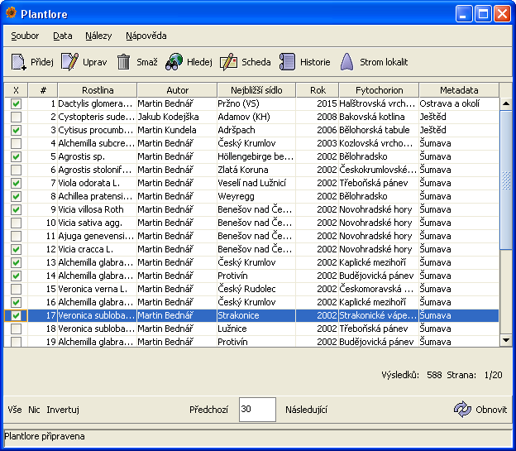

15.2. Vlastní export záznamů
Exportování nálezových dat probíhá ve dvou krocích.

15.2.1. Volba jména souboru a formátu dat
Zvolte jméno souboru, do kterého se mají data uložit, a jeho formát. K dispozici je několik základních formátů:
- PlantloreNative je formát, který je přímo navržen pro pohodlný přenos dat mezi dvěma programy Plantlore. Nevíte-li, který formát pro přenos dat zvolit, doporučujeme vybrat tento.
- XML je formát využívající tzv. Extensible Markup Language (XML). Data jsou ukládána v přehledné stromové struktuře uvozené tzv. tagy. Formát navíc umožňuje výběr konkrétních částí záznamu, které chcete exportovat. Tento formát je vhodný jak pro přenášení dat, tak pro jejich vizualizaci např. v programu Internet Explorer.
- ABCD Schema je formát založený na XML, ale struktura se liší - odpovídá požadavkům kladeným na ABCD Schema.
- DarwinCore je formát založený na XML, ale struktura se liší - odpovídá požadavkům kladeným na DarwinCore.
- CSV neboli Comma Separated Values (hodnoty oddělené čárkami) je formát obsahující každý záznam na jednom řádku, přičemž hodnoty sloupečků jsou odděleny čárkami. První řádek obsahuje názvy atributů záznamu. Struktura souboru připomíná tabulku. Formát se hodí pro pohodlné načítání v některých jiných programech, např. tabulkových procesorech jako Microsoft Excel.
- StdOut neukládá záznamy do souboru, ale na tzv. standardní výstup. Data jsou odesílána ve velmi čitelné podobě. Tento druh formátu je určen pro testování nebo proudové zpracování v příkazové řádce.
Nejste-li si jisti, který formát vybrat, doporučujeme volit PlantloreNative, který se nejlépe hodí pro přenos mezi dvěma programy Plantlore.
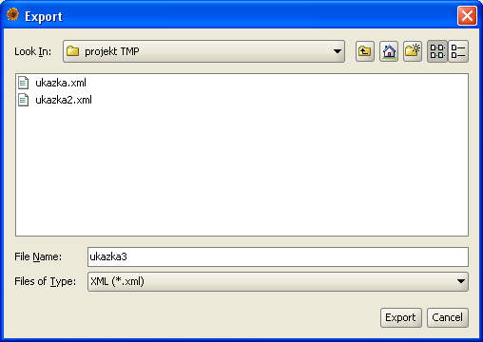

15.2.2. Atributy záznamů (volitelně)
Tento krok je volitelný a nabízí jej pouze formáty XML, CSV a StdOut. Zbylé formáty automaticky exportují záznam se všemi jeho atributy. Volba atributů nálezového záznamu se provádí označováním položek v zobrazeném stromě. Červeně jsou označeny položky, které je nutné vybrat, pokud budete chtít data znovu nahrát do Plantlore (více viz Import nálezových dat).
Nevyberete-li žádné atributy, předpokládá se, že jste označili všechny.

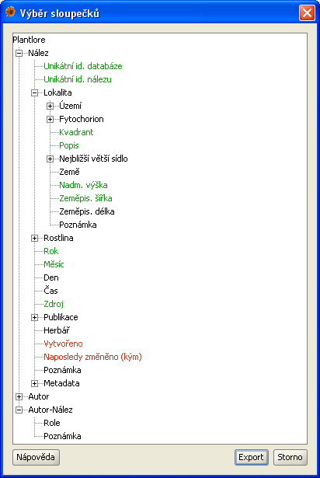

15.2.3. Průběh exportu
Po dokončení výběru atributů je zahájen export dat. Průběh procesu můžete sledovat v otevřeném okně. Rozhodnete-li se export zrušit, stiskněte tlačítko Storno a export bude předčasně ukončen. Soubor bude obsahovat pouze ta data, která se stihla zapsat, než došlo ke zrušení operace. Je zaručeno, že i při zrušení operace bude formát souboru validní.

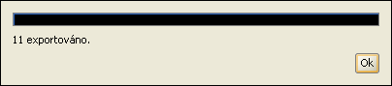

16. Plantlore Server
Aby se mohli k vaší databázi připojovat i jiní uživatelé z počítačů v síti, musí být spuštěn Plantlore Server. Server zprostředkovává připojení vzdáleným klientům a dohlíží na dodržování předepsaného počtu klientů. Standardně se z jednoho počítače (z jedné IP adresy) smí přihlásit nejvýše tři klienti a maximální celkový počet současně připojených uživatelů je omezen na 32.

16.1. Vytvoření a spuštění nového serveru
Nastavení serveru lze provést na záložce Spustit nový server.

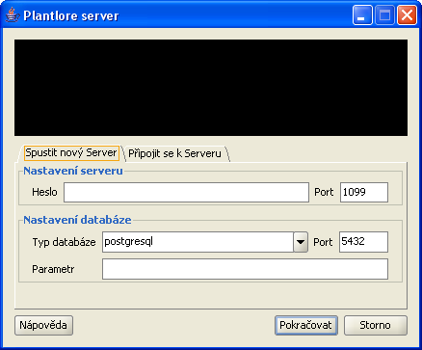

Server lze spustit pouze na lokálním počítači. Jako správce serveru máte možnost nastavit následující parametry:

Nastavení serveru
- Heslo - Po spuštění je možné server administrovat i ze vzdáleného počítače. Aby k němu neměly přístup nepovolané osoby, je možné nastavit heslo, kterým bude server chráněn. Kdokoli se bude chtít k serveru připojit za účelem administrace, bude se muset tímto heslem prokázat.
- Port - Port určuje, kde bude server naslouchat, aby se k němu mohli připojovat vzdálení klienti. Port je číslo v rozsahu 0 až 65.535, přičemž je běžné, že servery využívají porty vyšší než 1.024, neboť nižší porty bývají rezervovány pro známé služby (FTP, HTTP, Telnet, ...). Porty nelze sdílet - ujistěte se, že na zvolený port již některá jiná aplikace nepoužívá. Standardní port je 1099.

Nastavení databázového stroje
- Typ DB - Existuje několik databázových strojů (database engine), které umožňují snadnou práci s databázemi, tabulkami, uživateli, dotazy a daty. Každý databázový stroj může obsahovat několik různě pojmenovaných databází s různou strukturou a s různým obsahem. Mezi nejznámější databázové stroje patří Oracle, MSSQL, MySQL, Postgre a Firebird. Plantlore podporuje práci s různými databázovými stroji, ale je nutné přesně specifikovat, o který se jedná, aby s ním mohl bezchybně komunikovat. Plantlore je standardně dodáván s Postgre. Aktuálně podporované DB stroje jsou vypsány v rozbalovací nabídce, ale je možné specifikovat i jiný.
- Port DB - Databázové stroje umožňují připojení pouze přes tzv. port. Každý databázový stroj má tento port jiný a navíc jej lze snadno změnit. Aby Plantlore Server věděl, kde má databázový stroj kontaktovat, musí znát port, na kterém stroj naslouchá. Port je číslo v rozsahu 0 až 65.535, přičemž je běžné, že databázové stroje využívají porty v rozsahu 1.024 až 10.000. Například standardní port databázového stroje Postgre je 5432.
- Parametr - Databázový stroj může být potřeba ještě nakonfigurovat nějakým specifickým způsobem. Některé stroje kupříkladu vyžadují explicitní nastavení kódování znaků. Tenot parametr slouží pro správné nastavení dodatečných parametrů připojení k databázovému stroji. Připojení k Postgre žádný parametr nevyžaduje, ale např. pro správné zobrazení diakritiky od Firebird je potřeba kódování nastavit. Odborné: parametr je hodnota předávaná v připojovacím JDBC řetězci za :?:

16.2. Připojení k běžícímu serveru
Víte-li, že někde běží server, který jste spustili, můžete jej vzdáleně administrovat. Nejprve se k tomuto serveru musíte připojit pomocí záložky Připojení k běžícímu serveru.

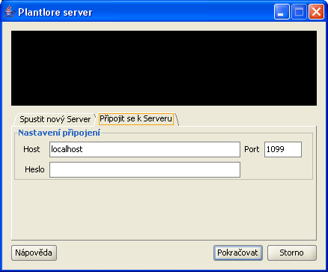
Pro připojení je nutno specifikovat následující parametry

- Host - Tento parametr identifikuje počítač, kde server běží, a to buď podle jeho jména nebo IP adresy. Každý počítač připojený k síti musí mít svou vlastní unikátní IP adresu, podle níž je rozpoznán. IP adresa je nejčastěji čtveřice čísel oddělená tečkami, např. "192.168.0.247". Některé počítače mají kromě IP adresy přidělena i jména, např. "data.domacisit.cz".
- Port - Port určuje, kde vzdálený server naslouchá. Port je číslo v rozsahu 0 až 65.535, přičemž je běžné, že servery využívají porty vyšší než 1.024, neboť nižší porty bývají rezervovány pro známé služby (FTP, HTTP, Telnet, ...). Standardní port je 1099.
- Heslo - Heslo chránící přístup k serveru pro účely administrace.

16.3. Administrace serveru
Administrace slouží především k získání informací o aktuálně připojených uživatelích a vypínání serveru. Administrátor by měl vyčkat, až se všichni uživatelé odpojí, než vypne server. Plantlore Server neimplementuje žádný způsob upozorňování klientů, má-li být server vypnut.

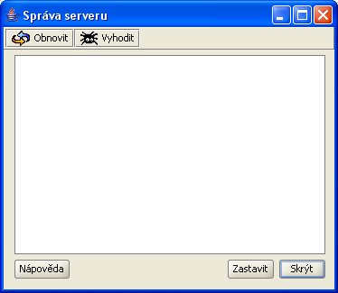
Po připojení/vytvoření k serveru je k dispozici seznam aktuálně připojených uživatelů. Dále je možné provést následující operace:
- Obnovit. Aktualizuje seznam s uživateli přihlášenými k tomuto serveru.
- Vyhodit. Odpojí označeného klienta od serveru (tzv. kick). Odpojení je násilné a přeruší všechny operace, které klient provádí. Neslouží k zabránění opětovného připojení k serveru, protože blokování IP adresy může odstavit i jiné klienty. Význam spočívá v tom, že poskytuje prostředek, jak odpojit neukázněné klienty, kteří díky své nedbalosti používají více připojení, než je třeba, a mohou tím blokovat jiné uživatele, kteří mají navenek stejnou IP adresu. Pokud chcete klientovi zabránit v opětovném připojení, zakažte jeho uživatelský účet ve Správě uživatelů.
- Zastavit. Ukončí činnost serveru, všichni uživatelé přihlášení k tomuto serveru budou odpojeni bez ohledu na to, zda mají spuštěny nějaké operace.
- Skrýt. Skryje okno, ale server nechá spuštěný. Pro pozdější administraci se k Serveru musíte znovu přihlásit, jak je popsáno v části 2.

17. Vytváření nové databáze
Aby jste mohli po instalaci začít pracovat s nálezovými záznamy je potřeba nejprve vytvořit databázi do které se data budou ukládat (v případě, že se připojujete k lokální databázi). V případě připojení ke vzdálenému serveru není potřeba databázi vytvářet. Plantlore umožňuje taky práci s více databázemi na jednom serveru proto je nutné mít možnost vytvořit novou databázi. Důvodem pro více databází může být například oddělení dat různých projektů či institucí. Počet databází a jejich využití je na vás.
Plantlore poskytuje jednoduché rozhraní pro vytváření nové databáze, které je přístupné z hlavního menu aplikace Data|Vytvořit novou databázi.

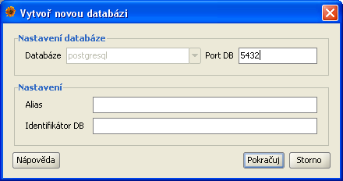

Důležité upozornění: Z bezpečnostních důvodů je možné vytvářet novou databázi jenom přes lokální připojení k databázi. Taky se ujistěte, že žádný jiný program právě nepoužívá databázový systém PostgreSQL.
V tomto dialogu musíte zadat základní informace o databázovém systému ve kterém chcete databázi vytvořit a o nové databázi.
- Databáze - Typ databázového systému. V současné verzi je podporován pouze systém PostgreSQL
- Port DB - Port na kterém databázový systém běží. V tomto poli je předvyplněný výchozí port pro vybraný databázový systém
- Alias - Popis nové databáze který se použije při přihlašování (tato informace se po vytvoření databáze automaticky přidá do přihlašovacího dialogu, kde si volíte databázi, ke které se chcete připojit)
- Identifikátor DB - jméno samotné databáze. Ujistěte se, že databáze s tímto jménem ještě neexistuje. V názvu databáze je možné použít pouze alfanumerické znaky (A-Z, a-z, 0-9)
Po stisku tlačítka Pokračuj se zobrazí dialog pro zadání přihlašovacího jména a hesla které jsou potřeba pro přihlášení do databázového systému.

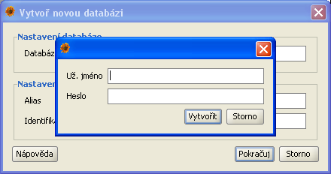

17.1. Vytváření nové databáze po instalaci Plantlore
V případě, že vytváříte databázi po nové instalaci Plantlore, zadejte jméno a heslo databázového uživatele které jste si zvolili v instalátoru. Plantlore automaticky umožní tomuto uživateli administrátorský přístup k nové databázi a následné vytváření nových uživatelů.

17.2. Vytváření nové databáze v už fungujícím systému
Pokud vytváříte novou databázi v systému kde už existují jiné databáze musíte pořád používat původního databázového uživatele, kterého jste použili pro vytvoření originální databáze.
Po úspěšném vytvoření databáze se zobrazí správa o úspěšném dokončení operace a můžete se přihlásit k nově vytvořené databázi.

18. Webový klient
Webový klient je řešen pomocí BioCASE Provider Software.

18.1. Uživatelské prostředí
Přístup uživatelů k nálezovým datům prostřednictvím webového klienta je rozdělen na dva případy
- přístup pro všechny
- prístup pro přispěvatele

18.1.1. Přístup pro všechny
V tomto případě se uživateli zobrazí jednoduchý formulář pro vyhledávání v nálezových datech.

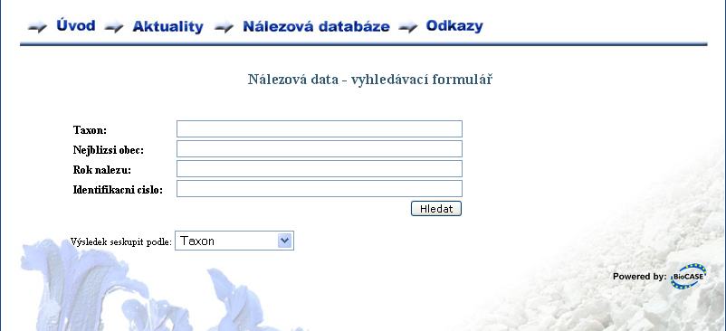
Výsledek vyhledávání může být seskupen podle jakékoliv položky z vyhledávacího formuláře. Uživatel pak přistupuje k nálezovým datům konkrétní skupiny, kde má možnost si nechat zobrazit detail každého nálezu.
Detailní data jsou omezené jen na informace, které mohou být přístupné všem uživatelů.

18.1.2. Přístup jen pro přispěvatele
V tomto případě se uživatel musí přihlásít zadáním uživatelského jména a hesla, které mu přidělil správce webového klienta.
Po přihlášení se uživateli zobrazí rošířený formulář pro vyhledávání v nálezových datech. Kromě možnosti seskupovat nálezová data podle všech položek ve vyhledávacím formuláři, má uživatel možnost zvolit standard, který chce při vyhledávání použít. K dispozici jsou standardy Darwin Core 2, ABCD 1.20 a ABCD 2.06.

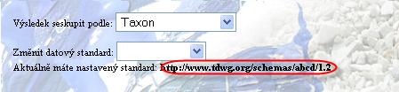
Po zobrazení výsledku vyhledávání přistupuje uživatel k nálezovým datům konkrétní skupiny, kde má možnost nechat si zobrazit detail každého nálezu.
Přispěvatel má právo vidět podrobnější informace o nálezu.
Uživatel si může zobrazit XML soubor, ve kterém jsou zaznamenány detailní informace o nálezu. Pro každý standard se zobrazí XML soubor odpovídající danému standardu. Tyto XML soubory mohou být využity pro přenost nálezových dat mezi různými botanickými společnostmi.

18.1.3. Nekorektní přístup ke stránce

Pokud se vám zobrazí uvedený text při přístupu na webové stránky, tak se pokuste k dané stránce přistoupit znovu pomocí hlavního menu. Při přetrvávání potíží kontaktujte správce stránek.

18.2. Administrátorské prostředí

18.2.1. Instalace
Instalace webového klienta, řešeného pomocí BioCASE Provider Sofware, je popsána v instalační dokumentaci.

18.2.2. Konfigurace
Podrobný popis konfigurace BioCASE Provider Software (BPS) je na http://ww3.bgbm.org/bps2/Configuration .

Do konfigurace BPS se zahrnuje vytvoření datových zdrojů, nastavení připojení s databází, definování databázové struktury a namapování standardů, které má webový klient podporovat. Instalaci BPS z BioCASE.zip jste si ušetřili ty nejtežsí a nejpracnější kroky a zbývá jen nastavení připojení k databázi a změna defaultně nastavených hesel.

18.2.3. Připojení k databázi
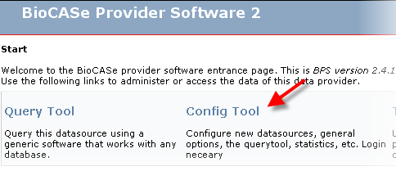
K nastavení připojení k databázi využijeme webové rozhraní. Spusťte si Apache server a na localhostu otevřete stránku http://localhost/biocase/indexBioCASEadmin.cgi (/biocase odpovídá aliasu nastaveném pro Apache v httpd.conf). Přes odkaz Config Tool se dostanete na konfigurační stránku pro BioCASE.

Přístup na tuto stránku je chráněn heslem. Defaultně je nastaveno heslo ACDC, které doporučujeme ihned po instalaci změnit. Změnu hesla lze provést v „System administration“.

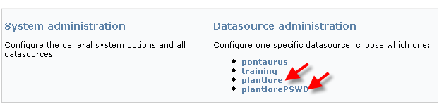
Pro projekt Plantlore byly vytvořeny dva datové zdroje plantlore a plantlorePSWD. Rozdíl v těchto datových zdrojích je v práci s daty a v rozdílném zobrazení těchto dat uživateli. Pro plantlorePSWD bylo doprogramováno ošetření přístupu na stránky pomocí hesla a loginu.

K obou datovým zdrojů se přihlásíte pomocí hesla ACDC. Opět je doporučeno toto heslo ihned po instalaci změnit v záložce Settings.

Databázová spojení se nastaví v záložce DB connection. Je nutné mít již vytvořenou databázi, ke které se zde budete připojovat. Databázi lze vytvořit aplikací Plantlore, kde při vytvoření databáze bude vytvořen uživatel pro připojení k databázi přes webového klienta. Vytvořený uživatel bude mít login nazevDatabaze_www (nazevDatabaze odpovídá názvu databáze, ke které se připojujete) a heslo plantlore. Tyto získané údaje vyplňte do formuláře pro připojení k databázi.
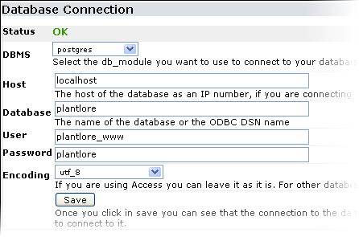
- Status – informuje o připojení k databázi. Pokud je roven hodnotě OK, máte připojení nastaveno správně
- DBMS – ze seznamu vyberte typ databázového stroje, ke kterému se chcete připojit
- Host - databázový stroj obsahující databázi, k níž se chceme připojit, běží na jiném počítači v síti. Tento parametr identifikuje tento počítač a to buď podle jeho jména nebo IP adresy.
- Database – název databáze, ke které se chcete připojit
- User – databázový uživatel, pomocí kterého se připojíte k databázi
- Password – heslo databázového uživatele, pomocí kterého se připojíte k databázi
- Encoding – kódování databáze. Zde nastavte kódování UTF-8.

18.2.4. Změna vzhledu webových stránek

Každá instituce bude vyžadovat vlastní vzhled webových stránek.
Provider software pro BioCASE má nastavený vlastní vzhled stránek. Informace k tomuto vzhledu nalezneme v:
- adresáři INSTALLpath/configuration/querytool/skins/default, kde jsou uloženy HTML a XSLT soubory pro jednotlivé stránky.
- adresáři INSTALLpath /www/resources/css jsou uloženy CSS soubory pro nastavení stylu stránek
- souboru INSTALLpath /configuration/datasource/XXX/querytool_prefs.xml je nastaven aresář (INSTALLpath /configuration/querytool/skin/default) obsahující data, které projekt (XXX) používá pro zobrazení webových stránek. Původní nastavení je <Skin name=”default“>.
- souboru INSTALLpath /configuration/datasource/XXX/querytool_prefs.xml lze nastavit které položky budou zobrazeny ve vyhledávacím formuláři.

Nastavení vlastního vzhledu webových stránek

- v adresáři INSTALLpath /configuration/querytool/skin/ vytvořit nový adresář (např. plantloreLayout), ve kterém budou vytvořené HTML a XSLT soubory pro nové stránky.
- v adresáři INSTALLpath /www/querytool/ vytvořit nový adresář (např. plantloreData), ve kterém budou uloženy CSS soubory pro nové stránky a obrázky použité na těchto stránkách
- v souboru INSTALLpath /configuration/datasource/plantlore/querytool_prefs.xml nastavit <Skin name=”plantloreLayout“>, kde „plantloreLayout“ odpovídá námi vytvořeném adresáři INSTALLpath /configuration/querytool/skin/plantloreLayout

18.2.5. Ošetření přístupu k nálezovým datů

Přístup uživatelů k nálezovým datům prostřednictvím webového klienta je rozdělen na dva případy:
- přístup pro všechny – uživateli jsou zobrazeny základní data o nálezu
- prístup pro přispěvatele – uživateli jsou zobrazeny detailnější data o nálezu a má možnost využít vyhledávání podle více druhů standardů.

Přístup pro přispěvatele je chráněn uživatelským jménem a heslem, které je uživatelům přidělováno správcem webového klienta.

Přidání a zrušení uživatele
- Administrátor edituje soubor .userData, který je uložen na serveru v InstallPath\biocase\configuration\datasources\plantlorePSWD\ (InstallPath je cesta k adresáři, kde máte nainstalovaný BioCASE). Tento adresář není přístupný přes webové rozhraní.
- Uživatelé jsou uloženy ve tvaru login@heslo (uživatel se bude přihlašovat pomocí uvedeného loginu a hesla). Přidání uživatele znamená připsání odpovídajícího řetězce. Každá informace o uživateli je uložena na novou řádku.
- Zrušení uživatele odpovídá smazání příslušného řádku v souboru.

19. Licence

19.1. Obecná veřejná licence GNU
Český překlad verze 2, červen 1991
Copyright (C) 1989, 1991 Free Software Foundation, Inc. 675 Mass Ave, Cambridge, MA 02139, USA
Kopírování a distribuce doslovných kopií tohoto licenčního dokumentu jsou dovoleny komukoliv, jeho změny jsou však zakázány.

19.2. Preambule
Softwarové licence jsou většinou navrženy tak, že vám odebírají právo volného sdílení a úprav programů. Smyslem Obecné veřejné licence GNU je naproti tomu zaručit volnost ke sdílení a úpravám volného softwaru--pro zajištění volného přístupu k tomuto softwaru pro všechny jeho uživatele. Tato Obecná veřejná licence GNU se vztahuje na většinu softwaru nadace Free Software Foundation a na jakýkoli jiný program, jehož autor se přikloní k jejímu používání. (Některý další software od Free Software Foundation je namísto toho pokryt Obecnou knihovní veřejnou licencí GNU.) Můžete ji rovněž použít pro své programy.
Pokud mluvíme o volném softwaru, máme na mysli volnost, nikoliv cenu. Naše Obecná veřejná licence je navržena pro zajištění toho, že můžete volně šířit kopie volného softwaru (a účtovat si poplatek za tuto službu, pokud chcete), že obdržíte zdrojový kód anebo jej můžete získat, pokud ho chcete, že můžete tento software modifikovat nebo jeho části použít v nových volných programech; a že víte, že tyto věci smíte dělat.
Abychom mohli vaše práva chránit, musíme vytvořit omezení, která zakáží komukoli vám tato práva odepírat nebo vás žádat, abyste se těchto práv vzdal. Tato omezení se promítají do jistých povinností, kterým musíte dostát, pokud šíříte kopie dotyčného softwaru anebo ho modifikujete.
Například, šíříte-li kopie takového programu, ať již zdarma nebo za poplatek, musíte poskytnout příjemcům všechna práva, která máte sám. Musíte zaručit, že příjemci rovněž dostanou anebo mohou získat zdrojový kód. A musíte jim ukázat tyto podmínky, aby znali svá práva.
Vaše práva chráníme ve dvou krocích: (1) autorizací softwaru, a (2) nabídkou této licence, která vám dává právoplatné svolení ke kopírování, šíření a modifikaci softwaru.
Kvůli ochraně každého autora i nás samotných chceme zajistit, aby každý chápal skutečnost, že pro volný software neplatí žádné záruky. Je-li software někým jiným modifikován a poslán dále, chceme, aby příjemci věděli, že to, co mají, není originál, takže jakékoliv problémy vnesené jinými se neodrazí na reputaci původních autorů.
Konečně, každý volný program je neustále ohrožen softwarovými patenty. Přejeme si zamezit nebezpečí, že redistributoři volného programu obdrží samostatně patentová osvědčení a tím učiní program vázaným. Abychom tomu zamezili, deklarovali jsme, že každý patent musí být buď vydán s tím, že umožňuje každému volné užití, anebo nesmí být vydán vůbec.
Přesná ustanovení a podmínky pro kopírování, šíření a modifikaci jsou uvedeny dále.

19.3. Ustanovení a podmínky pro kopírování, distribuci a modifikaci
0. Tato licence se vztahuje na kterýkoliv program či jiné dílo, které obsahuje zmínku, umístěnou v něm držitelem autorských práv, o tom, že dílo může být šířeno podle ustanovení Obecné veřejné licence GNU. V dalším textu znamená "program" každý takový program nebo dílo a "dílo založené na programu" znamená buď program samotný anebo každé jiné dílo z něj odvozené, které podléhá autorskému zákonu: tím se míní dílo obsahující program nebo jeho část, buď doslovně anebo s modifikacemi, popřípadě v překladu do jiného jazyka. (Nadále je překlad zahrnován bez omezení pod pojem "modifikace".) Každý uživatel licence je označován jako "vy".
Jiné činnosti než kopírování, šíření a modifikace nejsou pokryty touto licencí; sahají mimo její rámec. Akt spuštění programu není omezen a výstup z programu je pokryt pouze tehdy, jestliže obsah výstupu tvoří dílo založené na programu (nezávisle na tom, zda bylo vytvořeno činností programu). Posouzení platnosti předchozí věty závisí na tom, co program dělá.
1. Smíte kopírovat a šířit doslovné kopie zdrojového kódu programu tak, jak jste jej obdržel, a na libovolném médiu, za předpokladu, že na každé kopii viditelně a náležitě zveřejníte zmínku o autorských právech a absenci záruky; ponecháte nedotčené všechny zmínky vztahující se k této licenci a k absenci záruky; a dáte každému příjemci spolu s programem kopii této licence.
Za fyzický akt přenesení kopie můžete žádat poplatek a podle vlastního uvážení můžete nabídnout za poplatek záruční ochranu.
2. Můžete modifikovat vaši kopii či kopie programu anebo kterékoliv jeho části, a tak vytvořit dílo založené na programu, a kopírovat a rozšiřovat takové modifikace či dílo podle podmínek paragrafu 1 výše, za předpokladu, že splníte všechny tyto podmínky:
- a) Modifikované soubory musíte opatřit zřetelnou zmínkou uvádějící, že jste soubory změnil a datum každé změny.
- b) Musíte umožnit, aby jakékoliv vámi publikované či rozšiřované dílo, které obsahuje zcela nebo zčásti program nebo jakoukoli jeho část, popřípadě je z programu nebo jeho části odvozeno, mohlo být jako celek bezplatně poskytnuto každé třetí osobě v souladu s ustanoveními této licence.
- c) Pokud modifikovaný program pracuje normálně tak, že čte interaktivně povely, musíte zajistit, že při nejběžnějším způsobu jeho spuštění vytiskne nebo zobrazí hlášení zahrnující příslušnou zmínku o autorském právu a uvede, že neexistuje žádná záruka (nebo případně, že záruku poskytujete vy), a že uživatelé mohou za těchto podmínek program redistribuovat, a musí uživateli sdělit, jakým způsobem může nahlédnout do kopie této licence. (Výjimka: v případě, že sám program je interaktivní, avšak žádné takové hlášení nevypisuje, nepožaduje se, aby vaše dílo založené na programu takové hlášení vypisovalo.)
Tyto požadavky se vztahují k modifikovanému dílu jako celku. Pokud lze identifikovat části takového díla, které zřejmě nejsou odvozeny z programu a mohou být samy o sobě rozumně považovány za nezávislá a samostatná díla, pak se tato licence a její ustanovení nevztahují na tyto části, jsou-li šířeny jako nezávislá díla. Avšak jakmile tytéž části rozšiřujete jako část celku, jímž je dílo založené na programu, musí být rozšiřování tohoto celku podřízeno ustanovením této licence tak, že povolení poskytnutá dalším uživatelům se rozšíří na celé dílo, tedy na všechny jeho části bez ohledu na to, kdo kterou část napsal.
Smyslem tohoto paragrafu tedy není získání práv na dílo zcela napsané vámi ani popírání vašich práv vůči němu; skutečným smyslem je výkon práva na řízení distribuce odvozených nebo kolektivních děl založených na programu.
Pouhé spojení jiného díla, jež není na programu založeno, s programem (anebo dílem založeným na programu) na paměťovém nebo distribučním médiu neuvazuje toto jiné dílo do působnosti této licence.
3. Můžete kopírovat a rozšiřovat program (nebo dílo na něm založené, viz paragraf 2) v objektové anebo spustitelné podobě podle ustanovení paragrafů 1 a 2 výše, pokud splníte některou z následujících náležitostí:
- a) Doprovodíte jej zdrojovým kódem ve strojově čitelné formě. Zdrojový kód musí být rozšiřován podle ustanovení paragrafů 1 a 2 výše, a to na médiu běžně používaném pro výměnu softwaru; nebo
- b) Doprovodíte jej písemnou nabídkou s platností nejméně tři roky, podle níž poskytnete jakékoli třetí straně, za poplatek nepřevyšující vaše výdaje vynaložené na fyzickou výrobou zdrojové distribuce, kompletní strojově čitelnou kopii odpovídajícího zdrojového kódu, jenž musí být šířen podle ustanovení paragrafů 1 a 2 výše na médiu běžně používaném pro výměnu softwaru; nebo
- c) Doprovodíte jej informacemi, které jste dostal ohledně nabídky na poskytnutí zdrojového kódu. (Tato alternativa je povolena jen pro nekomerční šíření a jenom tehdy, pokud jste obdržel program v objektovém nebo spustitelném tvaru spolu s takovou nabídkou, v souladu s položkou b výše.)
Zdrojový kód k dílu je nejvhodnější formou díla z hlediska jeho případných modifikací. Pro dílo ve spustitelném tvaru znamená úplný zdrojový kód veškerý zdrojový kód pro všechny moduly, které obsahuje, plus jakékoli další soubory pro definici rozhraní, plus dávkové soubory potřebné pro kompilaci a instalaci spustitelného programu. Zvláštní výjimkou jsou však ty softwarové komponenty, které jsou normálně šířeny (buď ve zdrojové nebo binární formě) s hlavními součástmi operačního systému, na němž spustitelný program běží (tj. s překladačem, jádrem apod.). Tyto komponenty nemusí být šířeny se zdrojovým kódem, pokud ovšem komponenta sama nedoprovází spustitelnou podobu díla.
Je-li šíření objektového nebo spustitelného kódu činěno nabídkou přístupu ke kopírování z určitého místa, potom se za distribuci zdrojového kódu počítá i nabídnutí ekvivalentního přístupu ke kopírování zdrojového kódu ze stejného místa, byť přitom nejsou třetí strany nuceny ke zkopírování zdrojového kódu spolu s objektovým.
4. Nesmíte kopírovat, modifikovat, poskytovat sublicence anebo šířit program jiným způsobem než výslovně uvedeným v této licenci. Jakýkoli jiný pokus o kopírování, modifikování, poskytnutí sublicence anebo šíření programu je neplatný a automaticky ukončí vaše práva daná touto licencí. Strany, které od vás obdržely kopie anebo práva v souladu s touto licencí, však nemají své licence ukončeny, dokud se jim plně podřizují.
5. Není vaší poviností tuto licenci přijmout, protože jste ji nepodepsal. Nic jiného vám však nedává možnost kopírovat nebo šířit program nebo odvozená díla. V případě, že tuto licenci nepřijmete, jsou tyto činnosti zákonem zakázány. Tím pádem modifikací anebo šířením programu (anebo každého díla založeného na programu) vyjadřujete své podřízení se licenci a všem jejím ustanovením a podmínkám pro kopírovaní, modifikování a šíření programu a děl na něm založených.
6. Pokaždé, když redistribuujete program (nebo dílo založené na programu), získává příjemce od původního držitele licence právo kopírovat, modifikovat a šířit program v souladu s těmito ustanoveními a podmínkami. Nesmíte klást žádné další překážky výkonu zde zaručených příjemcových práv. Nejste odpovědný za vymáhání dodržování této licence třetími stranami.
7. Jsou-li vám z rozhodnutí soudu, obviněním z porušení patentu nebo z jakéhokoli jiného důvodu (nejen v souvislosti s patenty) uloženy takové podmínky (ať již příkazem soudu, smlouvou nebo jinak), které se vylučují s podmínkami této licence, nejste tím osvobozen od podmínek této licence. Pokud nemůžete šířit program tak, abyste vyhověl zároveň svým závazkům vyplývajícím z této licence a jiným platným závazkům, nesmíte jej v důsledku toho šířit vůbec. Pokud by například patentové osvědčení nepovolovalo bezplatnou redistribuci programu všemi, kdo vaším přičiněním získají přímo nebo nepřímo jeho kopie, pak by jediný možný způsob jak vyhovět zároveň patentovému osvědčení i této licenci spočíval v ukončení distribuce programu.
Pokud by se za nějakých specifických okolností jevila některá část tohoto paragrafu jako neplatná nebo nevynutitelná, považuje se za směrodatnou rovnováha vyjádřená tímto paragrafem a paragraf jako celek se považuje za směrodatný za jiných okolností.
Smyslem tohoto paragrafu není navádět vás k porušování patentů či jiných ustanovení vlastnického práva, anebo tato ustanovení zpochybňovat; jediným jeho smyslem je ochrana integrity systému šíření volného softwaru, který je podložen veřejnými licenčními předpisy. Mnozí lidé poskytli své příspěvky do širokého okruhu softwaru šířeného tímto systémem, spolehnuvše se na jeho důsledné uplatňování; záleží na autorovi/dárci, aby rozhodl, zda si přeje šířit software pomocí nějakého jiného systému a žádný uživatel licence nemůže takové rozhodnutí zpochybňovat.
Smyslem tohoto paragrafu je zevrubně osvětlit to, co je považováno za důsledek plynoucí ze zbytku této licence.
8. Pokud je šíření či použití programu v některých zemích omezeno buď patenty anebo autorsky chráněnými rozhraními, může držitel původních autorských práv, který svěřuje program do působnosti této licence, přidat výslovné omezení pro geografické šíření, vylučující takové země, takže šíření je povoleno jen v těch zemích nebo mezi těmi zeměmi, které nejsou tímto způsobem vyloučeny. Tato licence zahrnuje v tomto případě takové omezení přesně tak, jako by bylo zapsáno v textu této licence.
9. Free Software Foundation může čas od času vydávat upravené nebo nové verze Obecné veřejné licence. Takové nové verze se budou svým duchem podobat současné verzi, v jednotlivostech se však mohou lišit s ohledem na nové problémy či zájmy.
Každé verzi je přiděleno rozlišující číslo verze. Pokud program specifikuje číslo verze, která se na něj vztahuje, a "všechny následující verze", můžete se podle uvážení řídit ustanoveními a podmínkami buďto oné konkrétní verze anebo kterékoliv následující verze, kterou vydala Free Software Foundation. Jestliže program nespecifikuje číslo verze této licence, můžete si vybrat libovolnou verzi, kterou kdy Free Software Foundation vydala.
10. Pokud si přejete zahrnout části programu do jiných volných programů, jejichž distribuční podmínky jsou odlišné, zašlete autorovi žádost o povolení. V případě softwaru, k němuž vlastní autorská práva Free Software Foundation, napište Free Software Foundation; někdy činíme výjimky ze zde uvedených ustanovení. Naše rozhodnutí bude vedeno dvěma cíli: zachováním volné povahy všech odvozenin našeho volného softwaru a podporou sdílení a opětovného využití softwaru obecně.
ZÁRUKA SE NEPOSKYTUJE
11. VZHLEDEM K BEZPLATNÉMU POSKYTNUTÍ LICENCE K PROGRAMU SE NA PROGRAM NEVZTAHUJE ŽÁDNÁ ZÁRUKA, A TO V MÍŘE POVOLENÉ PLATNÝM ZÁKONEM. POKUD NENÍ PÍSEMNĚ STANOVENO JINAK, POSKYTUJÍ DRŽITELÉ AUTORSKÝCH PRÁV POPŘÍPADĚ JINÉ STRANY PROGRAM "TAK, JAK JE", BEZ ZÁRUKY JAKÉHOKOLI DRUHU, AŤ VÝSLOVNÉ NEBO VYPLÝVAJÍCÍ, VČETNĚ, ALE NIKOLI JEN, ZÁRUK PRODEJNOSTI A VHODNOSTI PRO URČITÝ ÚČEL. POKUD JDE O KVALITU A VÝKONNOST PROGRAMU, LEŽÍ VEŠKERÉ RIZIKO NA VÁS. POKUD BY SE U PROGRAMU PROJEVILY ZÁVADY, PADAJÍ NÁKLADY ZA VŠECHNU POTŘEBNOU ÚDRŽBU, OPRAVU ČI NÁPRAVU NA VÁŠ VRUB.
12. V ŽÁDNÉM PŘÍPADĚ, S VÝJIMKOU TOHO, KDYŽ TO VYŽADUJE PLATNÝ ZÁKON, ANEBO KDYŽ TO BYLO PÍSEMNĚ ODSOUHLASENO, VÁM NEBUDE ŽÁDNÝ Z DRŽITELŮ AUTORSKÝCH PRÁV ANI ŽÁDNÁ JINÁ STRANA, KTERÁ SMÍ MODIFIKOVAT ČI ŠÍŘIT PROGRAM V SOULADU S PŘEDCHOZÍMI USTANOVENÍMI, ODPOVĚDNI ZA ŠKODY, VČETNĚ VŠECH OBECNÝCH, SPECIÁLNÍCH, NAHODILÝCH NEBO NÁSLEDNÝCH ŠKOD VYPLÝVAJÍCÍCH Z UŽÍVÁNÍ ANEBO NESCHOPNOSTI UŽÍVAT PROGRAMU (VČETNĚ, ALE NIKOLI JEN, ZTRÁTY NEBO ZKRESLENÍ DAT, NEBO TRVALÝCH ŠKOD ZPŮSOBENÝCH VÁM NEBO TŘETÍM STRANÁM, NEBO SELHÁNÍ FUNKCE PROGRAMU V SOUČINNOSTI S JINÝMI PROGRAMY), A TO I V PŘÍPADĚ, ŽE TAKOVÝ DRŽITEL AUTORSKÝCH PRÁV NEBO JINÁ STRANA BYLI UPOZORNĚNI NA MOŽNOST TAKOVÝCH ŠKOD.

